


Microsoft Excel
2010
สารบัญ

Section5: การปรับแต่งงานสมุดงานเบื้องต้น 2
บทที่ 1 เรียนรู้ส่วนประกอบใหม่ๆ ของหน้าต่างโปรแกรม 4
Microsoft Office Excel 2010 4
การเปิดและการปิดโปรแกรม Microsoft Excel 2010 4
สรุปคุณสมบัติใหม่ ของ Microsoft Excel 2010 9
การซ่อน/แสดง ส่วนประกอบย่อยต่างๆของ Status Bar 12
รู้จักกับมุมมองต่างๆ ใน Microsoft Excel 2010 12
ปิดไฟล์สมุดงาน 15
บทที่ 2 การจัดการกับเวิร์คชีทและเวิร์คบุ๊ค 16
สร้างสมุดงานใหม่ (New Workbook) 16
เพิ่มเวิร์คชีท (Worksheet) แผ่นใหม่ 17
การจัดการเกี่ยวกับ Worksheet 17
บทที่ 3 การจัดแต่งข้อมูลในเวิร์คชีท 22
การกรอกข้อมูลลงใน Work Sheet 22
การตกแต่งข้อมูลในเซล 24
การระบายสีช่องเซล 24
การทำงานกับคอลัมน์และแถว (Column and Row) 28
การจัดรูปแบบข้อมูล 33
การตกแต่งด้วย Format as Table 41
การปรับแต่งข้อมูลตามเงื่อนไข Conditional Formatting 45
บทที่ 4 การจัดพิมพ์ 47
การตรวจสอบงานก่อนพิมพ์จริงด้วย Print Preview 47
การกำหนดรายละเอียดการพิมพ์ (Page Setup) 49
การสร้างข้อความหัวกระดาษและท้ายกระดาษ Header/Footer 50
การสั่งพิมพ์ซ้ำเฉพาะส่วนหัวตาราง 51
การกำหนดเส้นแบ่งหน้า (Page Break) 54
เทคนิคการสั่งพิมพ์ครั้งเดียวหลายชีทพร้อมกัน 56
Section6: ฟังก์ชั่น และ การคำนวณ 59
รู้จักกับเครื่องหมายการคำนวณ 60
ลำดับความสำคัญของเครื่องหมายตัวกระทำการ (Operators) ในการคำนวณ 61
การใส่สูตรคำนวณปกติ 61
การอ้างอิงตำแหน่งเซลล์ 63
การตั้งชื่อเซลล์และการอ้างอิงชื่อเซลล์ในสูตรการคำนวณ 69
ข้อความบอกถึงข้อผิดพลาดของสูตรคำนวณและการใช้คำสั่ง Function 72
บทที่ 6 รู้จักกับฟังก์ชันพื้นฐาน 73
การใช้ฟังก์ชัน Sum 74
การใช้ฟังก์ชัน Count 75
การใช้ฟังก์ชันCountA 75
การใช้ฟังก์ชัน Countblank 75
การหาผลรวมอย่างรวดเร็วด้วย AutoSum 76
บทที่ 7 ฟังก์ชันที่น่าสนใจ 78
การใช้ฟังก์ชัน BAHTTEXT 78
ฟังก์ชันทางตรรกศาสตร์ 78
การใช้ฟังก์ชัน VLOOKUP 80
การหาผลรวมแบบมีเงื่อนไข SUMIF 82
การนับจำนวนแบบมีเงื่อนไข COUNTIF 83
Section7: การจัดการข้อมูล 87
บทที่ 8 การจัดการกับฐานข้อมูล 88
รู้จักกับฐานข้อมูลใน Microsoft Excel 88
การเรียงลำดับข้อมูลด้วยคำสั่ง Sort 92
การกรองข้อมูลแบบอัตโนมัติ (AutoFilter) 96
บทที่ 9 การนำเสนอข้อมูลด้วยกราฟ 104
การสร้างกราฟ 104
การกำหนดองค์ประกอบต่างๆของกราฟ 108
การปรับแต่งคุณสมบัติของกราฟ 109
บทที่ 10 การสร้างตารางรายงานผลสรุปด้วย PivotTable 112
รู้จักกับข้อมูลดิบที่จะนำมาสร้างตารางผลสรุป 112
รู้จักกับส่วนประกอบและโครงสร้างของตาราง PivotTable 112
การใช้คำสั่ง PivotTable สร้างตารางผลสรุป 113
การสร้าง Pivot Chart จาก Pivot Table 117

Microsoft Excel
Section 5
การปรับแต่งงานสมุดงานเบื้องต้น

Section5: การปรับแต่งงานสมุดงานเบื้องต้น
ระยะเวลา 3 ชั่วโมง
วัตถุประสงค์
- ผู้เรียนสามารถปรับแต่งและตรวจสอบสมุดงานโดยใช้เครื่องมือของโปรแกรมได้
- ผู้เรียนสามารถปรับแต่งข้อมูลในเซลล์ได้
- ผู้เรียนสามารถบันทึก และกำหนดค่างานพิมพ์ได้
หัวข้อการอบรม | คำอธิบาย
บทที่ 1 แนะนำ Microsoft Office Excel 2010 | การเปิดโปรแกรม Microsoft Excel 2010  ส่วนประกอบต่างๆในเวิร์คบุ๊ค (Workbook)  ส่วนประกอบต่างๆในเวิร์คชีท (Worksheet)  การใช้งานริบบอน (Ribbon)  คุณสมบัติใหม่ใน Microsoft Excel 2010  การซ่อน/แสดง ส่วนประกอบย่อยต่างๆของ Status Bar  รู้จักกับมุมมองต่างๆ ใน Microsoft Excel 2010  ปิดไฟล์สมุดงาน
บทที่ 2 การจัดการกับเวิร์คชีทและเวิร์คบุ๊ค | สร้างสมุดงานใหม่ (New Workbook)  การเพิ่มเวิร์คชีท (Worksheet) แผ่นใหม่  การจัดการเกี่ยวกับ Worksheet  การเก็บบันทึกสมุดงานเป็นชื่อไฟล์อื่นหรือไดร์ฟอื่น  การเปิดไฟล์สมุดงาน
บทที่ 3 การจัดแต่งข้อมูลในเวิร์คชีท | การกรอกข้อมูลลงใน Work Sheet  การตกแต่งข้อมูลในเซล  การทำงานกับ Column และ Row  การจัดรูปแบบข้อมูล  การค้นหาและการแทนที่ข้อมูลในเซล  การตกแต่งด้วย Format as Table  การสร้างแถวผลรวมให้ข้อมูลโดยไม่ต้องสร้างสูตรเอง  การแปลงตารางแบบพิเศษให้กลับมาเป็นข้อมูลธรรมดา  การปรับแต่งข้อมูลตามเงื่อนไข Conditional Formatting
บทที่ 4 การจัดพิมพ์ | การตรวจสอบงานก่อนพิมพ์จริงด้วย (Print Preview)  การกำหนดรายละเอียดการพิมพ์ (Page Setup)  การสร้างข้อความหัวกระดาษและท้ายกระดาษ (Header/Footer)  การสั่งพิมพ์ซ้ำเฉพาะส่วนหัวตาราง  การกำหนดเส้นแบ่งหน้า (Page Break)  เทคนิคการสั่งพิมพ์ครั้งเดียวหลายชีทพร้อมกัน

บทที่ 1 เรียนรู้ส่วนประกอบใหม่ๆ ของหน้าต่างโปรแกรม

Microsoft Office Excel 2010

Excel เป็นโปรแกรมประเภทสเปรดชีท (Spreadsheet) หรือโปรแกรมตารางงานที่เก็บรวบรวมข้อมูลลงบนแผ่นตาราง ซึ่งสามารถใส่สูตรคำนวณ ฟังก์ชันในการวิเคราะห์ข้อมูล และสามารถแสดงกราฟเพื่อแสดงผลข้อมูลในรูปแบบต่างๆได้ เหมาะกับงานด้านบัญชี การเงิน การวิเคราะห์ข้อมูล และการนำเสนอรายงาน
สำหรับบทนี้จะเป็นการแนะนำการเริ่มต้นใช้งานโปรแกรม การสร้างสมุดงาน รวมทั้งเครื่องมือใช้งานที่สำคัญ เพื่อเป็นพื้นฐานการใช้งานสำหรับสมุดงานต่างๆ

การเปิดและการปิดโปรแกรม Microsoft Excel 2010
คลิกปุ่ม Start บนแถบ Task bar
- เลือก All Programs
- เลือก Microsoft Office


- เลือก Microsoft Office Excel 2010 โปรแกรมจะถูกเปิดให้ใช้งานได้ทันที
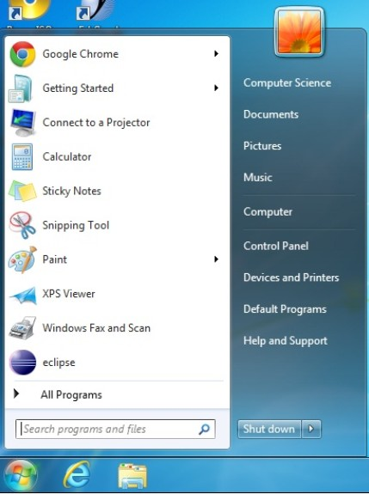 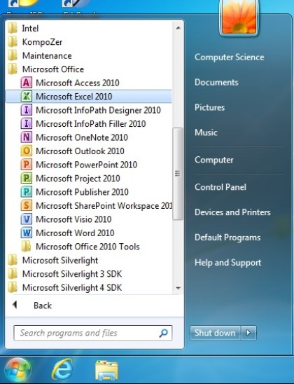

Tips and Trick
เทคนิคการเรียกใช้โปรแกรม
เพื่อให้ทำการเปิดโปรแกรมได้เร็วขึ้น ให้คลิกปุ่ม Start พิมพ์ชื่อโปรแกรมลงในช่อง Search เช่น Excel แล้วกดปุ่ม Enter โปรแกรมที่เรียกใช้ก็จะถูกเปิดขึ้นทันที
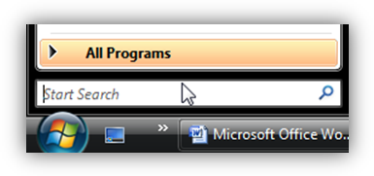

1
2
3
4
5
6

ส่วนประกอบต่างๆในเวิร์คบุ๊ค (Workbook)
7

- Quick Access Toolbar เป็นแถบเครื่องมือให้เรียกใช้งานได้อย่างรวดเร็ว ผู้ใช้สามารถเพิ่มปุ่มคำสั่งที่ใช้งานบ่อยๆ ไว้ในแถบเครื่องมือนี้ได้
- Title bar แถบแสดงชื่อโปรแกรมและชื่อไฟล์ปัจจุบันที่เปิดใช้งานอยู่
- Ribbon เป็นแถบที่รวบรวมคำสั่งต่างๆ ของเมนูหรือทูลบาร์ เพื่อให้ผู้ใช้เลือกใช้งานง่ายขึ้น
- Contextual Tabs แถบพิเศษที่จะแสดงเมื่อใส่ Object ลงบน Wooksheet
- Worksheet พื้นที่ใช้งานของโปรแกรม
- View Shortcuts แถบแสดงมุมมองสมุดงานในแบบต่างๆ
- Zoom และ Zoom Slider แสดงเครื่องมือน่อ/ขยายหน้าจอ โดยเลือกขนาดตามเปอร์เซ็นต์ที่ต้องการย่อ-ขยาย หรือเลื่อนแถบที่เครื่องมือ Zoom Slider เพื่อปรับขนาดตามที่ต้องการ

ส่วนประกอบต่างๆในเวิร์คชีท (Worksheet)

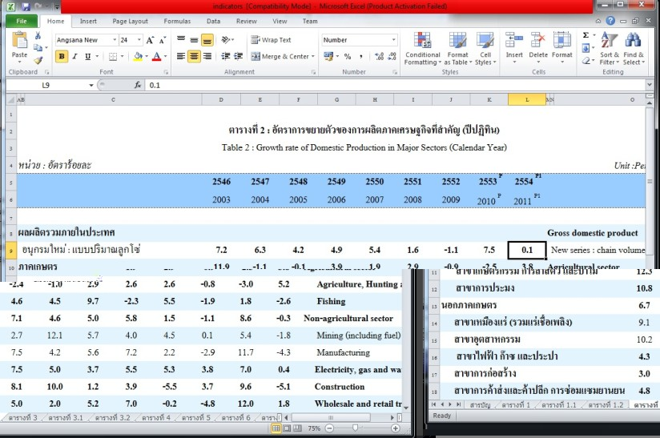
²
3
5
6
4
7
1

- Formula bar แถบแสดงสูตรคำนวณหรือข้อมูลที่พิมพ์
- Name Box แสดงชื่อเซลล์ที่เลือกอยู่ และสามารถกรอกชื่อเซลล์เพื่อกระโดดไปยังเซลล์ที่ต้องการได้
- Column เป็นช่องข้อมูลในแนวตั้ง เริ่มจากคอลัมภ์ A ถึง XFD รวม 16,384 คอลัมภ์
- Row เป็นช่องข้อมูลในแนวนอน เริ่มจากแถวที่ 1 ถึง 1,048,576 แถว
- Cell เป็นช่องสำหรับพิมพ์ข้อความหรือตัวเลข การอ้างอิงตำแหน่งของเซลล์ เช่น เซลล์ B2 หมายถึง เซลล์คอลัมภ์ B แถวที่ 2 เป็นต้น
- Active cell ตำแหน่งปัจจุบันที่กำลังทำงานอยู่
- Sheet Tab แถบแสดงชื่อ Worksheet

การใช้งานริบบอน (Ribbon)

ริบบอน (Ribbon) คือเมนูที่รวบรวมคำสั่งการใช้งานโปรแกรมไว้เป็นหมวดหมู่ มีดังนี้
แท็บ File (ไฟล์) ใช้สำหรับจัดการเอกสารในด้านต่างๆ
แท็บ Home (หน้าแรก) เป็นแท็บที่รวบรวมเครื่องมือมาตรฐานที่ใช้งานบ่อยๆ
แท็บ Insert (แทรก) ใช้สำหรับแทรกวัตถุต่างๆ
แท็บ Page Layout (เค้าโครงหน้ากระดาษ) ใช้ในการจัดหน้ากระดาษ พื้นที่การพิมพ์ เป็นต้น
แท็บ Formula (สูตร)ใช้สำหรับใส่สูตรหรือฟังก์ชันสำหรับคำนวณ
แท็บ Data (ข้อมูล) ใช้สำหรับวิเคราะห์ข้อมูลในรูปแบบต่างๆ เช่น จัดเรียงข้อมูล เป็นต้น
แท็บ Review ใช้สำหรับตรวจสอบและติดตามงาน รวมถึงการใส่รหัสป้องกันไฟล์
แท็บ View ใช้สำหรับดูเอกสารในมุมมองแบบต่างๆ

การเปิด Dialog ที่ซ่อนไว้
นอกจากการใช้งานเครื่องมือต่างๆที่แสดงอยู่ในริบบอนแล้ว ยังมีเครื่องมือต่างๆที่ซ่อนอยู่ใน Dialog ซึ่งมีรายละเอียดมากขึ้น เราสามารถเปิด Dialog นั้นขึ้นมาได้โดยกดที่ปุ่ม เพื่อให้หน้าต่าง Dialog ปรากฏขึ้น
1. เลือกแท็บที่ต้องการ
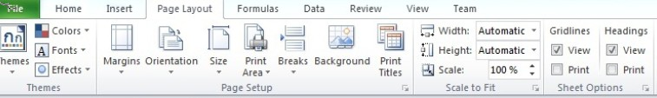
2. กดที่นี่
3.ปรากฏ dialog ที่ซ่อนไว้ ผู้ใช้สามารถปรับแต่งรายละเอียดได้ตามต้องการ

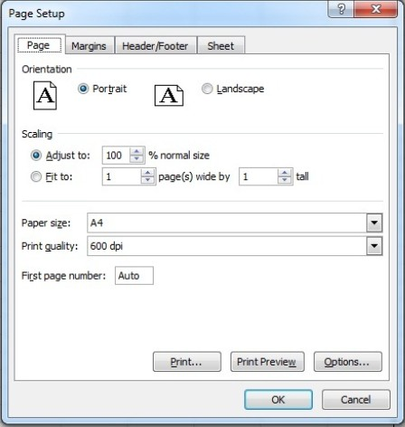

การซ่อนและแสดงริบบอน
เราสามารถซ่อนริบบอนเพื่อเพิ่มพื้นที่ในการแสดงผลให้กับหน้าต่างโปรแกรมได้โดยการกดปุ่ม Expand the Ribbon และหากต้องการให้ริบบอนกลับมาแสดงผลอีกครั้ง สามารถทำได้โดยการกดปุ่มเดิมอีกครั้งหนึ่ง

สรุปคุณสมบัติใหม่ ของ Microsoft Excel 2010
จาก http://office.microsoft.com/th-th/excel-help/HA010369709.aspx#_Toc274394080)

ในที่นี้จะกล่าวถึงคุณสมบัติบางประการที่เป็นประโยชน์ต่อนักศึกษา มีดังนี้
1. กำหนด Ribbon เอง
คลิกแท็บ File
ภายใต้ Help ให้คลิก Options
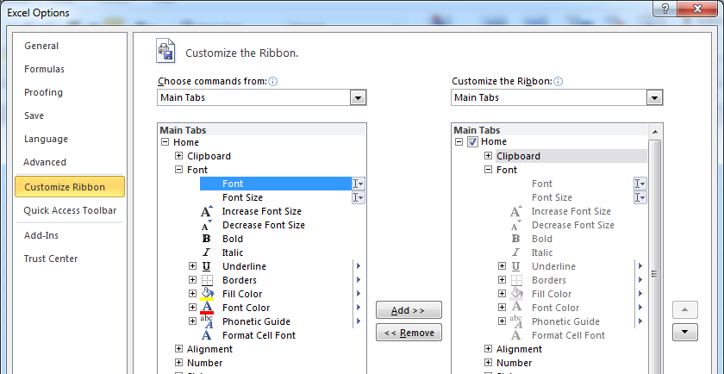
คลิก Customize Ribbon
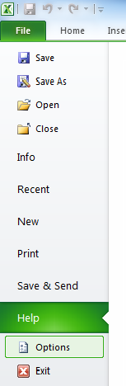

2. EXCEL MOBILE 2010 สำหรับ WINDOWS PHONE 7
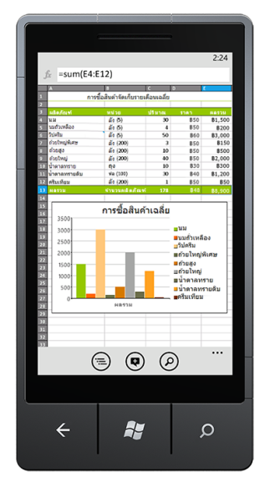
ถ้าคุณมี Windows Phone 7 คุณสามารถใช้ Microsoft Office Mobile 2010 เพื่อทำงานกับแฟ้มของคุณได้จากทุกที่ ไม่ว่าคุณจะอยู่ที่ทำงาน ที่บ้าน หรือระหว่างการเดินทาง Excel Mobile 2010 เป็นส่วนหนึ่งของ Office Mobile และมีอยู่แล้วบนโทรศัพท์มือถือของคุณใน Office Hub เพื่อที่คุณจะไม่ต้องดาวน์โหลดหรือติดตั้งสิ่งอื่นเพื่อเริ่มต้นใช้งาน

- การทำการเปรียบเทียบได้อย่างรวดเร็วและมีประสิทธิภาพจากรายการข้อมูล
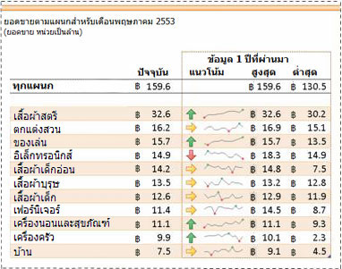
ใน Excel 2010 คุณลักษณะใหม่ๆ เช่น เส้นแบบประกายไฟและตัวแบ่งส่วนข้อมูล และการปรับปรุง PivotTable และคุณลักษณะอื่นๆ ที่มีอยู่ สามารถช่วยให้คุณค้นพบรูปแบบหรือแนวโน้มในข้อมูลของคุณ
คุณสามารถใช้เส้นแบบประกายไฟ ซึ่งเป็นแผนภูมิขนาดเล็กที่อยู่ภายในเซลล์เดียว เพื่อแสดงแนวโน้มโดยรวมควบคู่ไปกับข้อมูลได้ เนื่องจากเส้นแบบประกายไฟจะแสดงแนวโน้มในพื้นที่ขนาดเล็ก จึงมีประโยชน์อย่างยิ่งสำหรับแดชบอร์ดหรือตำแหน่งที่ตั้งอื่นๆ ที่คุณจำเป็นจะต้องแสดงภาพรวมของธุรกิจของคุณในรูปแบบภาพที่เข้าใจง่าย เส้นแบบประกายไฟที่ปรากฏในคอลัมน์แนวโน้มจะช่วยให้คุณเห็นผลการดำเนินงานของแต่ละแผนกในเดือนพฤษภาคมได้อย่างรวดเร็ว

4. ความสามารถตัวกรองที่ได้รับการปรับปรุง
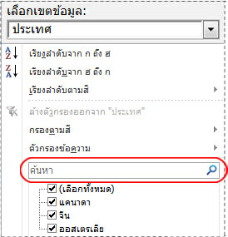
ตัวกรองการค้นหาใหม่ เมื่อคุณกรองข้อมูลในตาราง Excel, PivotTable และ PivotChart คุณสามารถใช้กล่องค้นหาใหม่ ซึ่งจะช่วยให้คุณค้นหาสิ่งที่ต้องการในรายการยาวๆ ได้ ตัวอย่างเช่น เมื่อต้องการค้นหาผลิตภัณฑ์บางอย่างในแค็ตตาล็อกที่มีสินค้ากว่า 100,000 รายการ ให้เริ่มด้วยการพิมพ์คำที่ใช้ค้นหาของคุณ แล้วรายการที่เกี่ยวข้องจะปรากฏขึ้นทันทีในรายการ คุณสามารถจำกัดผลลัพธ์ให้แคบลงมากขึ้นด้วยการยกเลิกการเลือกรายการที่คุณไม่ต้องการดู

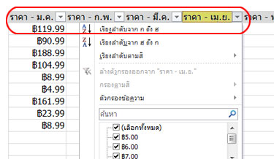
กรองและเรียงลำดับไม่ว่าจะอยู่ในตำแหน่งใด ในตาราง Excel ส่วนหัวของตารางได้แทนที่ส่วนหัวของแผ่นงานซึ่งปกติจะอยู่ที่ด้านบนของคอลัมน์ เมื่อคุณเลื่อนลงในตารางแบบยาว ขณะนี้ ปุ่ม ตัวกรองอัตโนมัติ ยังคงมองเห็นได้พร้อมกับส่วนหัวของตารางในคอลัมน์ตารางของคุณ คุณจึงสามารถเรียงลำดับและกรองข้อมูลได้อย่างรวดเร็วโดยไม่ต้องเลื่อนย้อนกลับไปจนถึงด้านบนสุดของตาราง

การซ่อน/แสดง ส่วนประกอบย่อยต่างๆของ Status Bar
คลิกเมาส์ปุ่มขวา ลงบน Status Bar
คลิกเลือกชื่อของส่วนประกอบที่ต้องการเพิ่มใน Status Bar โดยจะเห็นเครื่องหมายถูกแสดงที่ด้านหน้าชื่อนั้น
หากต้องการยกเลิกส่วนประกอบนั้นออก ให้คลิกที่ชื่อนั้นจนเครื่องหมายถูกด้านหน้าหายไป

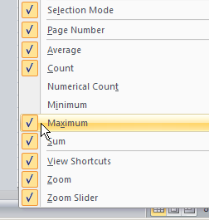
1
2

รู้จักกับมุมมองต่างๆ ใน Microsoft Excel 2010
เราสามารถเปลี่ยนรูปแบบมุมมองใน Microsoft Excel 2010 ได้อย่างหลากหลาย โดยเลือกแท็บ View บนริบบอน แล้วเลือกมุมมองที่ต้องการ ซึ่งมี 4 ลักษณะดังนี้

มุมมอง Normal
เป็นมุมมองที่เราใช้เป็นประจำเมื่อเปิดโปรแกรมขึ้นมา
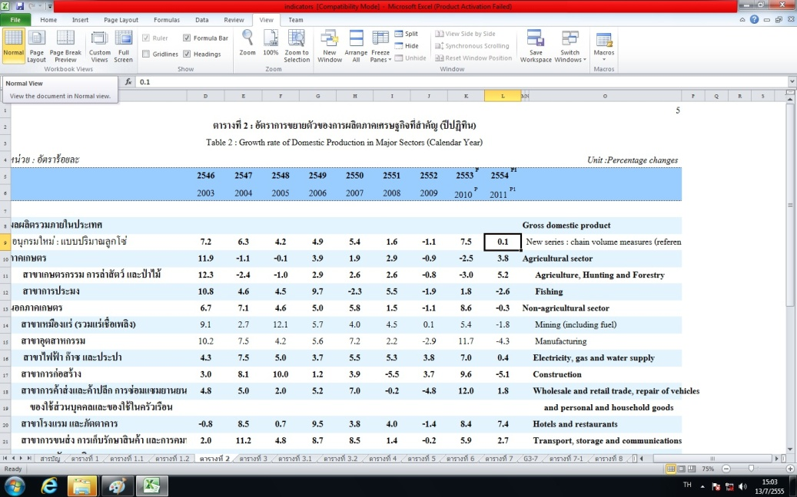

มุมมอง Page Layout View
ใช้ตรวจสอบเอกสารก่อนการพิมพ์ แทนการใช้คำสั่ง Print Preview เดิม จะใช้ร่วมกับแท็บ Page Layout ในการจัดหน้าสมุดงาน
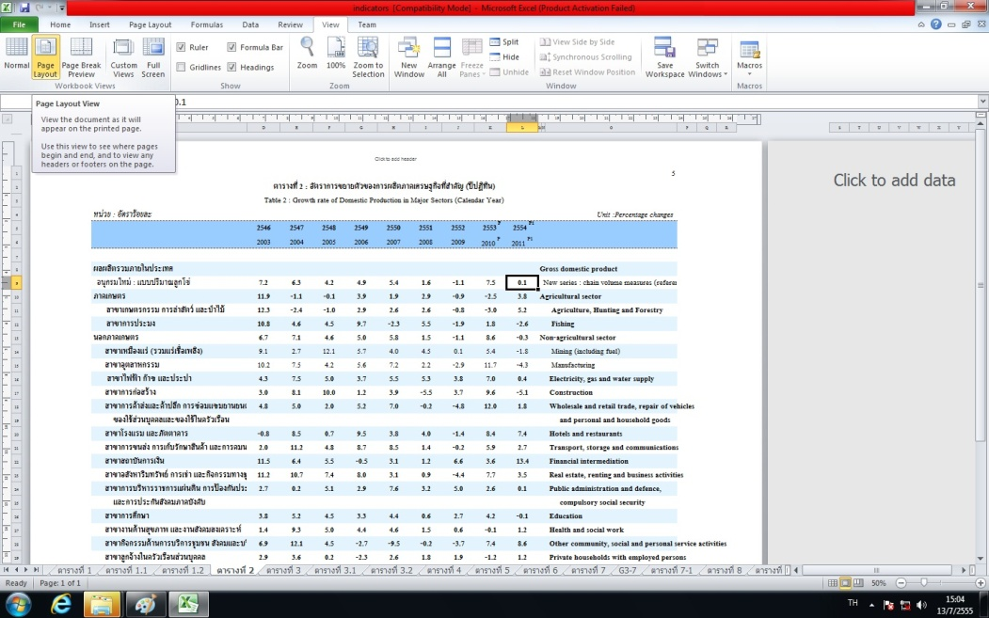

มุมมอง PageBreak Preview
ช่วยในการจัดหน้าสมุดงานก่อนการพิมพ์ สะดวกในการกำหนดขอบเขตการพิมพ์

มุมมอง Full Screen
เป็นมุมมองแบบเต็มหน้าจอที่ซ่อนริบบอนเอาไว้ เพื่อให้มองเห็นข้อมูลอย่างชัดเจน
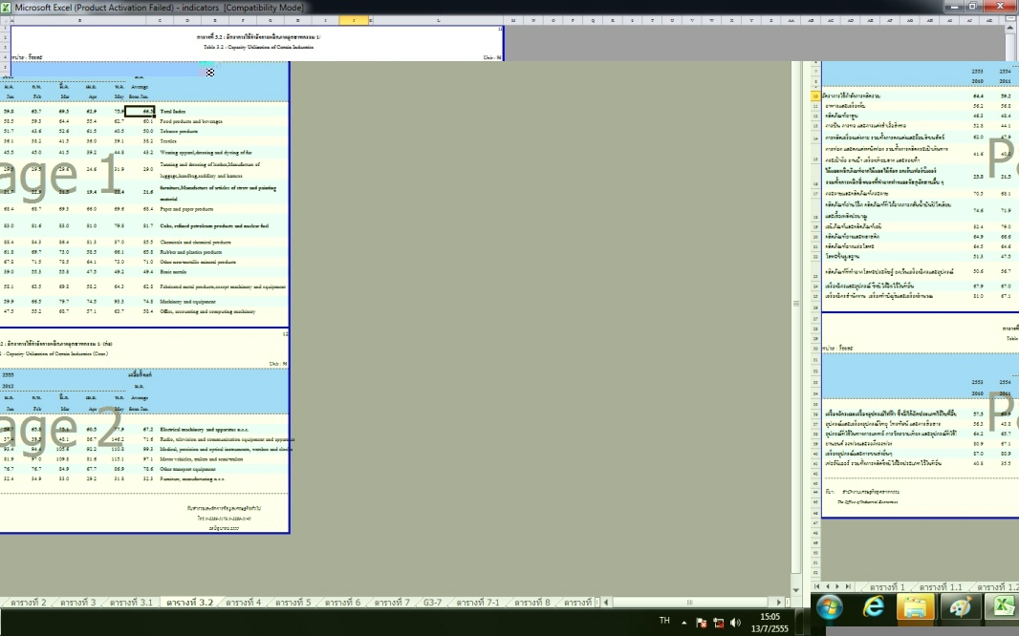

ปิดไฟล์สมุดงาน
หากต้องการเลิกใช้งาน หรือจบการทำงานกับสมุดงานใดๆ มีขั้นตอนการปิดไฟล์สมุดงานดังนี้
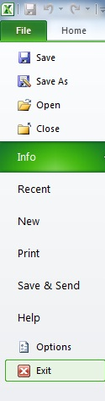
คลิกปุ่ม
1
คลิกปุ่ม close
หรือ
1. เลือกแท็บ File
2. คลิก Exit

2

บทที่ 2 การจัดการกับเวิร์คชีทและเวิร์คบุ๊ค

บทนี้ผู้เรียนจะได้ทราบเกี่ยวกับการสร้างงานนำเสนอ ด้วยวิธีต่างๆ โดยเฉพาะการเปิดใช้เทมเพลต เพื่อความสะดวกและสวยงามในการสร้างงานนำเสนอตลอดจนหลักการใส่เนื้อหา ในรูปแบบต่างๆ และการจัดเก็บงานนำเสนอ

สร้างสมุดงานใหม่ (New Workbook)
สร้างสมุดงานโดยการเรียกใช้ Template
คลิกแท็บ File
คลิก New จะปรากฏไดอะล็อกบ็อกซ์ Available Template
เลือก Template ที่ต้องการ
คลิกปุ่ม Create
1
2
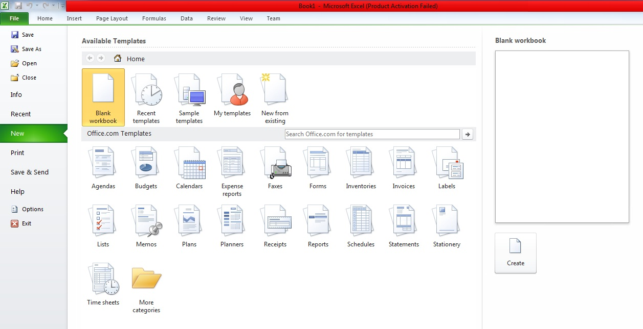
4
3

เพิ่มเวิร์คชีท (Worksheet) แผ่นใหม่
คลิกปุ่ม Insert Worksheet

Tip and Trick : สามารถใช้คีย์บอร์ด โดยกดปุ่ม Shift + F11

การจัดการเกี่ยวกับ Worksheet
การเลือกใช้ Worksheet
คลิกแถบชื่อ Sheet
ที่ต้องการเลือกใช้

ใช้เมาส์วาง แล้วลาก
เพื่อปรับความกว้างของพื้นที่แสดงชื่อ Sheet

คลิกเมาส์ปุ่มขวา แล้วคลิกชื่อ Sheet
ที่ต้องการใช้งาน จากเมนูลัดที่แสดงขึ้นมา

Tip and Trick
หากต้องการเลือกใช้งานพร้อมกันทีเดียวหลาย Worksheet ให้กดแป้น Ctrl ค้างไว้ แล้วคลิกที่แถบชื่อ Sheet ต่างๆตามต้องการ (แถบชื่อ Worksheet ที่ถูกเลือกจะเห็นเป็นสีขาว)
หากต้องการเลือกใช้งาน Worksheet ทั้งหมดที่มีอยู่ ให้คลิกเมาส์ปุ่มขวาบนแถบชื่อ Sheet แล้วเลือกคำสั่ง Select All Sheets

การเปลี่ยนชื่อ Worksheet

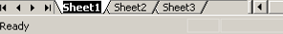

- ดับเบิ้ลคลิกบนแถบชื่อ Sheet
ให้เห็นแถบสีดำคลุมชื่อเดิม

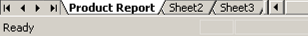
- กรอกชื่อใหม่ลงไปแล้วกดแป้น Enter

การย้ายตำแหน่ง Worksheet

ใช้เมาส์คลิกที่แถบชื่อ Sheet
แล้วลากไปวางยังตำแหน่งที่ต้องการ

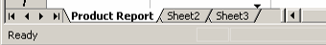

Tip and Trick
หากต้องการคัดลอกทั้ง Worksheet ให้กดแป้น Ctrl ค้างไว้ แล้วจึงลาก Sheet ย้ายไปปล่อยยังตำแหน่งใหม่

การแทรก Worksheet
คลิกเมนู Insert แล้วเลือกคำสั่ง Worksheet หรือกดแป้น Shift + F11 โดยสามารถแทรก Worksheet ใหม่เพิ่มได้ไม่จำกัด ขึ้นกับทรัพยากรในระบบ

การลบ Worksheet
คลิกเมาส์ปุ่มขวาลงบนแถบชื่อของ Sheet ที่ต้องการลบทิ้ง แล้วเลือกคำสั่ง Delete จากนั้นจะมีกรอบเตือนขึ้นมา ให้คลิกปุ่ม Delete ของกรอบเตือนนี้ เพื่อยืนยันการลบ

การเปลี่ยนสีให้กับแถบชื่อ Sheet
คลิกเมาส์ปุ่มขวาลงบนแถบชื่อของ Sheet ที่ต้องการเปลี่ยนสี แล้วเลือกคำสั่ง Tab Color จากนั้นจะมีกรอบ Format Tab Color แสดงขึ้นมา ให้คลิกเลือกสีที่ต้องการ แล้วคลิกปุ่ม OK

การเก็บบันทึกสมุดงานเป็นชื่อไฟล์อื่นหรือไดร์ฟอื่น
เมื่อทำการเพิ่มเติมรายละเอียดในแฟ้มงาน หรือทำการแก้ไขข้อมูลในสมุดงานแล้ว คลิกปุ่ม Save บน Quick Access Toolbar จะทำการบันทึกลงแฟ้มงานเดิมทันที ถ้าต้องการ Save เป็นแฟ้มงานอื่นหรือไดร์ฟอื่น มีขั้นตอนดังนี้

- คลิกแท็บ File
- เลือกคำสั่ง Save As
- เลือก รูปแบบการบันทึก จะปรากฏไดอะล็อกบ็อกซ์ของ Save As ให้กำหนดรายละเอียดตามต้องการ
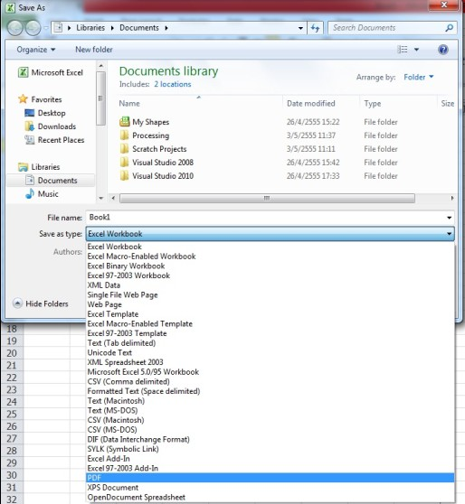
รายการรูปแบบที่ต้องการบันทึก

การเปิดไฟล์สมุดงาน
- คลิกแท็บ File
- เลือกคำสั่ง Open จะปรากฏไดอะล็อกบ็อกซ์ของ Open
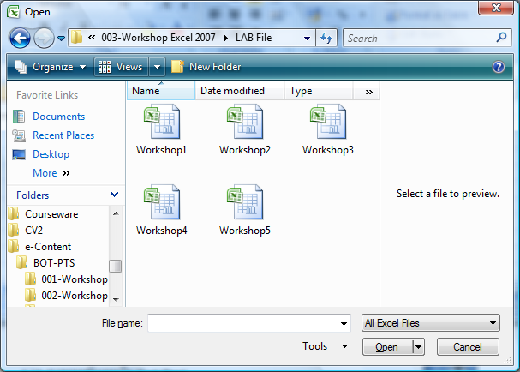
ช่อง Look in เลือกไดร์ฟและโฟลเดอร์ที่เก็บข้อมูล
คลิกชื่อไฟล์ที่ต้องการเปิด
คลิกปุ่ม Open

บทที่ 3 การจัดแต่งข้อมูลในเวิร์คชีท

การกรอกข้อมูลลงใน Work Sheet

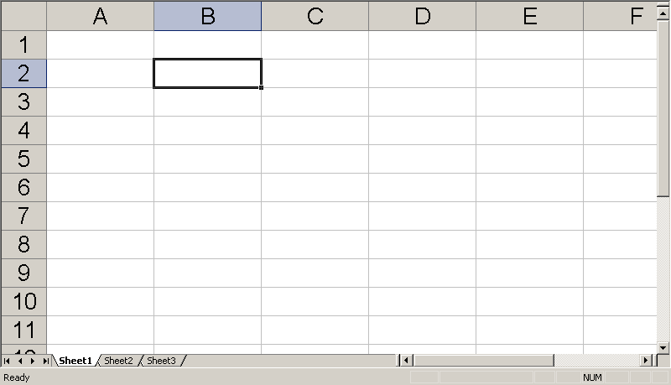
- ใช้เมาส์คลิกบนช่องที่ต้องการกรอกข้อมูล

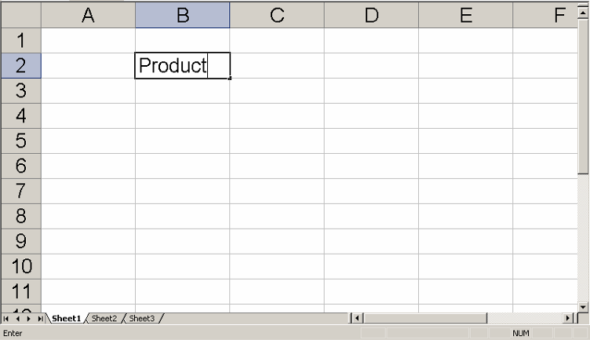
- กรอกข้อมูลที่ต้องการ
เสร็จแล้วกดแป้น Enter

Tip and Trick
ขั้นตอนที่ 1 นอกจากใช้เมาส์คลิกเลือกช่อง อาจใช้วิธีกดแป้นลูกศรเพื่อเลื่อนไปยังช่องที่ต้องการกรอกข้อมูล

ขั้นตอนที่ 2 หลังจากกรอกข้อมูลเสร็จแล้ว การกดแป้น ENTER จะเป็นการเก็บข้อมูลที่กรอกลงในช่องนั้น ซึ่งอาจใช้วิธีกดแป้นลูกศร หรือใช้เมาส์คลิกไปยังช่องใหม่ที่ต้องการกรอกข้อมูลต่อไปก็ได้
หากในขั้นตอนที่ 2 ผู้ใช้ไม่กดแป้น ENTER ไม่กดแป้นลูกศร หรือไม่คลิกเมาส์ไปยังช่องอื่น หลังการกรอกข้อมูลเสร็จ ข้อมูลจะยังไม่ถูกจัดเก็บลงในช่องนั้น (เห็นจุดแทรกกระพริบอยู่ในช่อง) สามารถยกเลิกข้อความที่กรอกทั้งหมดออกได้ โดยกดแป้น ESC

การแก้ไขข้อมูล
- ใช้เมาส์ดับเบิ้ลคลิกบนช่องที่ต้องการแก้ไขข้อมูล แล้วลากเมาส์ระบายคลุมข้อความ
ที่ต้องการแก้ไข

- พิมพ์ข้อความที่ถูกต้องลงไปแล้วกดแป้น Enter ระบายคลุมข้อความที่ต้องการแก้ไข

การลบข้อมูล

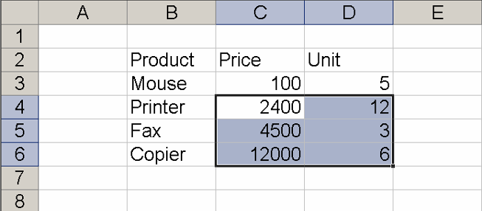
- ใช้เมาส์คลิกแล้วลากระบายคลุมช่วงพื้นที่ ที่ต้องการลบข้อมูล

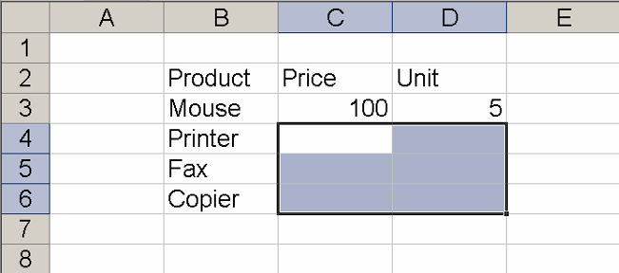
- กดแป้น Delete

การตกแต่งข้อมูลในเซล
เพื่อความชัดเจน และสวยงาม เครื่องมือที่มีมากับโปรแกรมช่วยในด้านการแต่งรูปแบบได้อย่างง่าย โดยมีเครื่องมือดังต่อไปนี้

การระบายสีช่องเซล
- ใช้เมาส์ลากคลุมพื้นที่
ที่ต้องการระบายสี
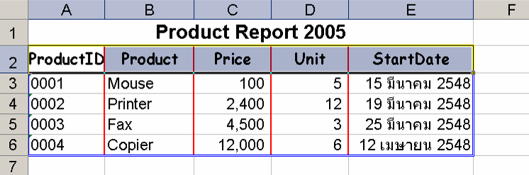
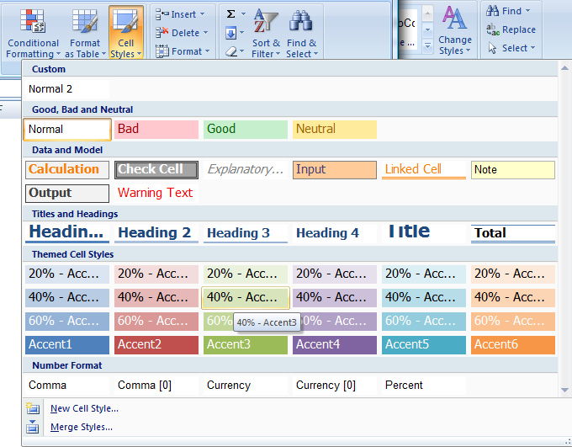
- คลิกแท็บ Home
และคลิก ปุ่ม Cell Styles

- คลิกเลือกรายการสี

Tip and Trick
นอกจากใช้คำสั่งที่เมนูแล้ว ยังสามารถระบายสีช่องเซลได้ โดยใช้ปุ่ม Fill Color ใน Ribbon

การกำหนดรูปแบบตัวอักษร

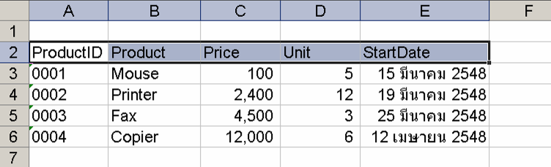
- ใช้เมาส์ลากคลุมช่วงข้อมูลที่ต้องการกำหนดรูปแบบตัวอักษร ถ้ามีหลายพื้นที่ ให้กดแป้น Ctrl ค้างไว้
แล้วลากเลือกพื้นที่แต่ละแห่งจนครบ

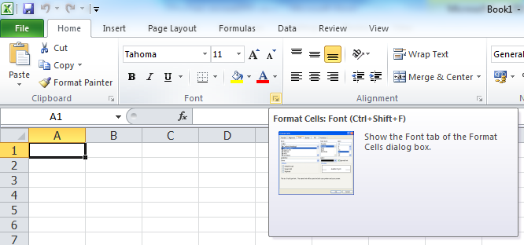
- คลิกไดอะล็อกบล๊อก ในกลุ่มคำสั่ง Font

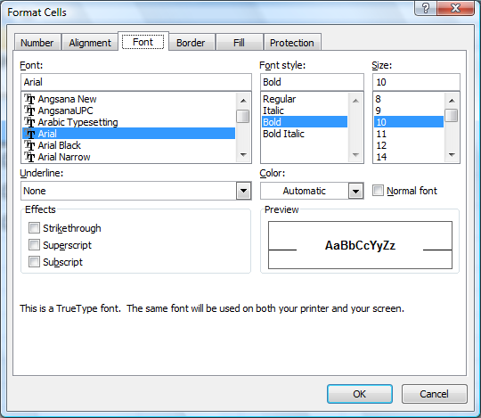
- เลือกรูปแบบตามต้องการ

- คลิกปุ่ม OK

แนะนำเพิ่มเติม
นอกจากใช้คำสั่งที่เมนูแล้ว ยังสามารถกำหนดรูปแบบตัวอักษร จากแถบ Ribbon ดังรูป
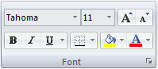

การกรอกข้อมูลอัตโนมัติ(AutoFill)

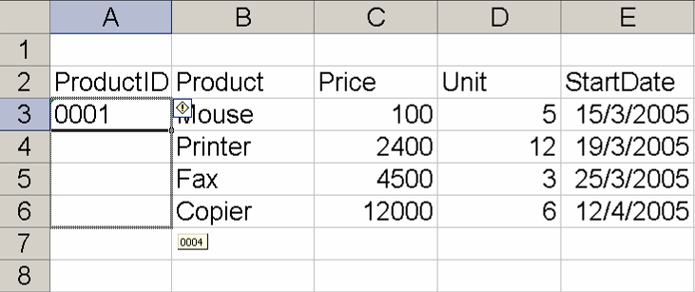
- ใช้เมาส์คลิกเลือกช่องข้อมูลเริ่มต้นที่จะคัดลอก
- วางตัวชี้เมาส์ที่มุมล่างขวาของช่อง จนเห็นตัวชี้เมาส์เป็นรูปเครื่องหมายบวกสีดำ จากนั้นให้กดปุ่มเมาส์ค้างไว้แล้วไปถึงช่องที่ต้องการ จึงปล่อยปุ่มเมาส์

การกรอกลำดับเลขอัตโนมัติ
หากต้องการกรอกเลขลำดับที่มีระยะห่างเท่ากัน ต่อเนื่องกันไป เช่น 3, 5, 7, 9,..... ทำได้ ดังต่อไปนี้

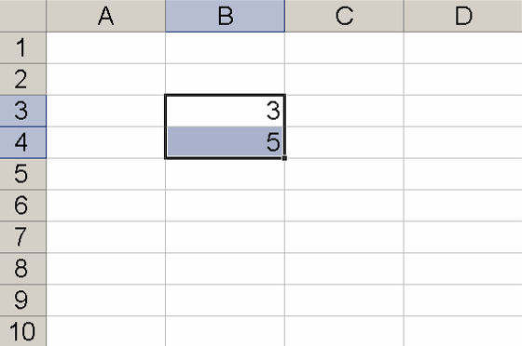
- วางตัวชี้เมาส์ที่มุมล่างขวาของช่อง จนเห็นตัวชี้เมาส์เป็นรูปเครื่องหมายบวกสีดำ จากนั้นให้กดปุ่มเมาส์ค้างไว้แล้วลากไปถึงช่องที่ต้องการ จึงปล่อยปุ่มเมาส์

- ใช้เมาส์ระบายเลือกทั้ง 2 ช่องที่กรอกลำดับเลขไว้แล้ว

- กรอกลำดับเลขที่ต้องการลงไปในช่องโดยกรอกเพียง 2 ช่องแรกเท่านั้น

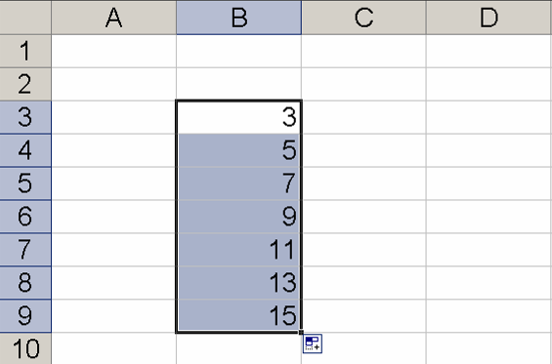
- จะได้ลำดับเลขที่มีระยะห่างเท่ากัน
ต่อเนื่องไป ตามลำดับที่เมาส์ลากผ่าน

การทำงานกับคอลัมน์และแถว (Column and Row)
- คลิกเมาส์ปุ่มขวาบนหัวคอลัมน์ที่ต้องการแทรกคอลัมน์ว่างด้านซ้าย

การแทรกคอลัมน์ว่าง

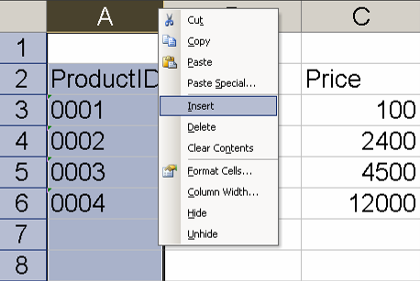
- คลิกเลือกคำสั่ง Insert

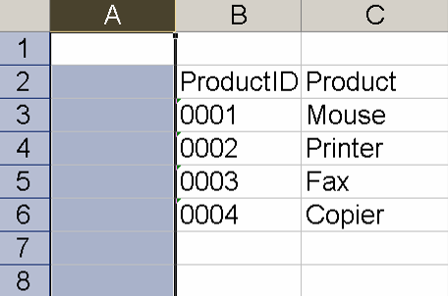
- ได้คอลัมน์ว่าง แทรกเพิ่มเข้ามาที่ด้านซ้าย
Tip and Trick
หากต้องการแทรกคอลัมน์มากกว่าหนึ่งคอลัมน์ภายในครั้งเดียว เช่น ต้องการแทรก 2 คอลัมน์ ทางด้านซ้ายของคอลัมน์ B ให้ใช้เมาส์ระบายเลือกคอลัมน์ไว้ B กับ C ไว้ก่อน แล้วจึงทำตามขั้นตอนที่ 1 กับ 2

การลบคอลัมน์
ใช้เมาส์ระบายเลือกหัวคอลัมน์ที่ต้องการลบ
คลิกปุ่มขวาของเมาส์บนหัวคอลัมน์ที่เลือกไว้แล้วเลือกคำสั่ง Delete

การแทรกแถวว่าง
- คลิกเมาส์ปุ่มขวาบนหัวแถวที่ต้องการแทรกแถวว่างด้านบน

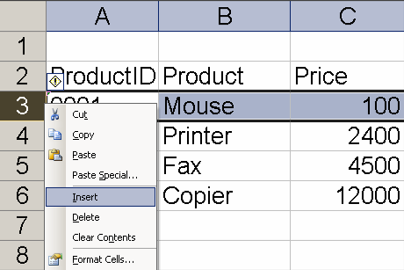
- คลิกเลือกคำสั่ง Insert

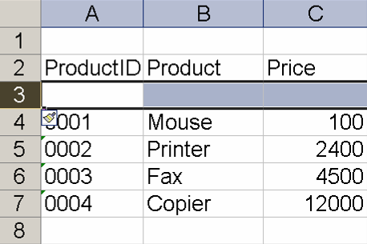
- ได้แถวว่าง แทรกเพิ่มเข้ามาที่ด้านบน
Tip and Trick
หากต้องการแทรกแถวมากกว่าหนึ่งแถวภายในครั้งเดียว เช่น ต้องการแทรก 2 แถว ทางด้านบนของแถว 3 ให้ใช้เมาส์ระบายเลือกแถว 3 กับ 4 ไว้ก่อน แล้วจึงทำตามขั้นตอนที่ 1 กับ 2

การลบแถว
ใช้เมาส์ระบายเลือกหัวแถวที่ต้องการลบ
คลิกปุ่มขวาของเมาส์บนหัวแถวที่เลือกไว้แล้วเลือกคำสั่ง Delete

การซ่อนคอลัมน์
- กดแป้น Ctrl ค้างไว้
แล้วคลิกเลือกคอลัมน์ที่ต้องการซ่อน

Click
Click
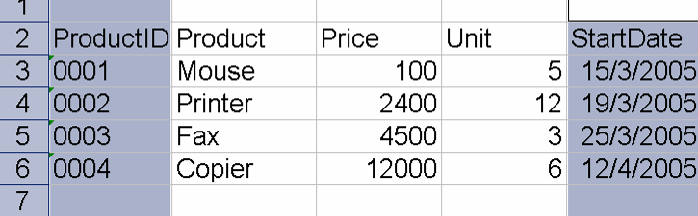

- คลิกเมาส์ปุ่มขวาบนหัวคอลัมน์ที่เลือกไว้ แล้วเลือกคำสั่ง Hide

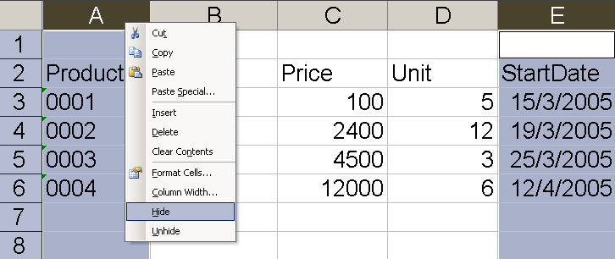
การแสดงคอลัมน์ที่ถูกซ่อน
- ใช้เมาส์ลากระบายคลุมช่วงหัวคอลัมน์ที่ถูกซ่อนอยู่

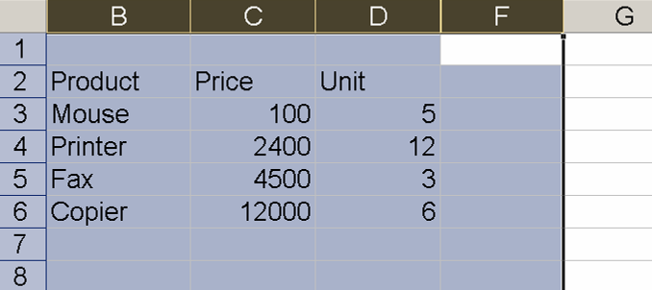
- คลิกเมาส์ปุ่มขวาบนหัวคอลัมน์ที่เลือกไว้
แล้วเลือกคำสั่ง Unhide

การซ่อนแถว
- กดแป้น Ctrl ค้างไว้
แล้วคลิกเลือกแถวที่ต้องการซ่อน

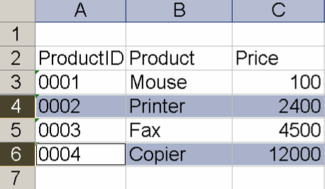
Click
Click
- คลิกเมาส์ปุ่มขวาบนหัวแถวที่เลือกไว้
แล้วเลือกคำสั่ง Hide

การแสดงแถวที่ถูกซ่อน

- คลิกเมาส์ปุ่มขวาบนหัวแถวที่เลือกไว้
แล้วเลือกคำสั่ง Unhide

- ใช้เมาส์ลากระบายคลุมช่วงหัวแถวที่ถูกซ่อนอยู่

การตกแต่งตารางและเส้นขอบ
- ใช้เมาส์ลากคลุมพื้นที่ที่ต้องการตีเส้นขอบ

- คลิกปุ่มขวาของเมาส์ลงบนพื้นที่ที่เลือกไว้ แล้วเลือกคำสั่ง Format Cells…

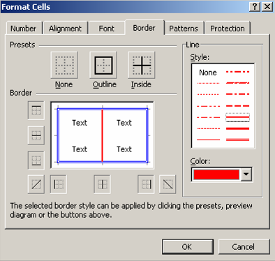
- คลิกเลือกแท็บ Border

- เลือกชนิดเส้น

- เลือกสีของเส้น

- กำหนดตำแหน่งการตีเส้น
- คลิกปุ่ม OK

Tip and Trick
นอกจากใช้คำสั่งที่เมนูแล้ว ยังสามารถตีเส้นขอบแบบง่ายๆ โดยใช้ปุ่ม Borders
ในแถบ Ribbon

การจัดรูปแบบข้อมูล
การจัดรูปแบบข้อมูลตัวเลข
- ใช้เมาส์ลากคลุมพื้นที่ของตัวเลขที่ต้องการ กำหนดรูปแบบ ถ้ามีหลายพื้นที่ให้กดแป้น Ctrl ค้างไว้ แล้วลากเลือกพื้นที่
แต่ละแห่งจนครบ

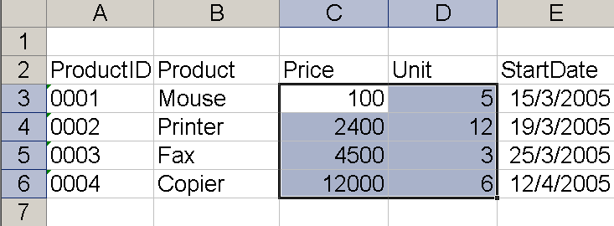
- คลิกปุ่มขวาของเมาส์ลงบนพื้นที่ที่เลือกไว้ แล้วเลือกคำสั่ง Format Cells…

- คลิกเลือกแท็บ Number

- เลือกรูปแบบตัวเลขตามที่ต้องการ เช่น Number

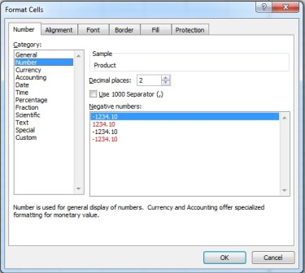

- กำหนดรูปแบบของตัวเลขที่ต้องการแสดง

- คลิกปุ่ม OK

Tip and Trick
นอกจากใช้คำสั่งที่เมนูแล้ว ยังสามารถกำหนดรูปแบบตัวเลขที่นิยมใช้ทั่วไปได้ จากแถบ Ribbon ดังรูป
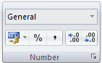

การกำหนดรูปแบบให้กับข้อมูลวันที่

- คลิกปุ่มขวาของเมาส์ลงบนพื้นที่ ที่เลือกไว้ แล้วเลือกคำสั่ง Format Cells…

- ใช้เมาส์ลากคลุมข้อมูลวันที่ ที่ต้องการกำหนดรูปแบบ ถ้ามีหลายพื้นที่ให้กดแป้น Ctrl ค้างไว้ แล้วลากเลือกพื้นที่ แต่ละแห่งจนครบ

- คลิกเลือกแท็บ Number

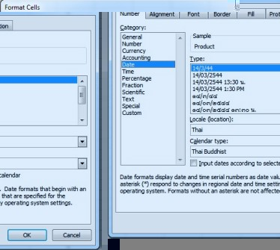

- เลือก Date

- เลือกรูปแบบวันที่ตามที่ต้องการ

- คลิกปุ่ม OK

การจัดรูปแบบข้อมูลวันที่
การใช้ Format เกี่ยวกับวันที่ (Date) สามารถกำหนดได้โดย
1. เลือกข้อมูล และคลิกแท็บ Home
2. ในกลุ่ม Number คลิกไดอะล็อกบ็อกซ์
3. เลือก Date ในช่อง Category:
4. เลือกรูปแบบวันที่
รูปแบบวันที่หลังปรับ
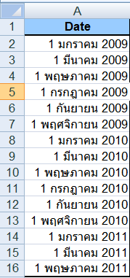
รูปแบบวันที่ก่อนปรับ

การกำหนดรูปแบบเอง Custom Format
การใช้ Format ที่กำหนดเอง บน Field Number หรือ Date สามารถกำหนดได้โดย
1. เลือกข้อมูล
2. คลิกแท็บ Home
3. ในกลุ่ม Number คลิกไดอะล็อกบ็อกซ์
4. ที่แท็บ Number และ เลือก Custom
5. กำหนด Format ที่ต้องการ ในช่องใต้ Type:

กำหนดรูปแบบตัวเลข
สามารถใช้สัญลักษณ์ # หรือเลข 0 เช่น [Blue]#,##0.00; [Red](#,##0.00)
หมายถึง ค่าบวก จะแสดง, เมื่อมีตัวเลขหลักพันขึ้นไป ถ้าไม่มีตัวเลขใดๆใน cell หรือ
Range จะแสดง 0.00ค่าทั้งหมดจะแสดงด้วยตัวอักษรสีแดง
ค่าลบ จะแสดง , เมื่อมีตัวเลขหลักพันขึ้นไป ถ้าไม่มีตัวเลขใดๆใน cell หรือ
range จะแสดง 0.00 ค่าทั้งหมดจะแสดงอยู่ภายในวงเล็บเล็ก และมี
ตัวอักษรเป็นสีเป็นแดง

การผนวกเซลและการยกเลิกการผนวกเซล (Merge Cells)
เพื่อให้สามารถจัดข้อความในเซลให้ได้กึ่งกลาง และสวยงามนั้น การผนวกเซลเป็นวิธีการที่ใช้ง่ายและสะดวกรวดเร็ว มีขั้นตอนดังนี้
1.เลือกเซล A1:F1

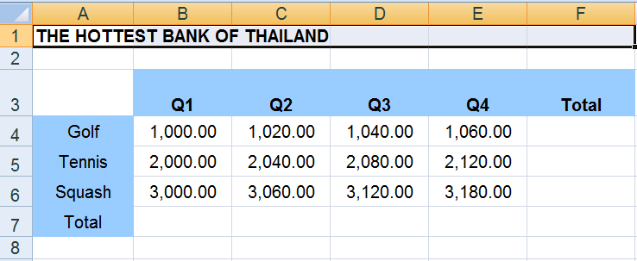

2.แท็บ Home คลิกปุ่ม Merge
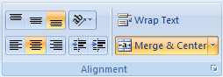

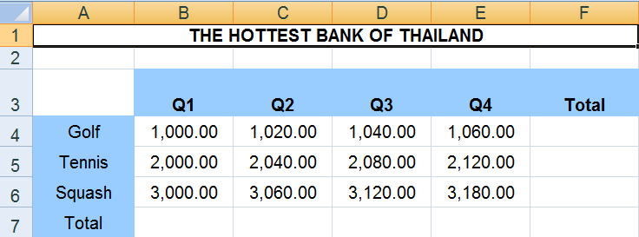
3.ข้อมูลถูกจัดกึ่งกลางเซลที่เลือก

การข้อความหลายบรรทัดในเซลเดียว(Wrap Text)
เพื่อให้สามารถใส่ข้อความได้หลายบรรทัดในช่องเซลเดียว มีขั้นตอนดังนี้
1. คลิกเซล
2.แท็บ Home คลิกปุ่ม Wrap Text

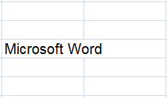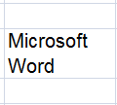

Tip and Trick
สามารถใช้แป้นพิมพ์ด้วยการกดปุ่ม Alt+Enter

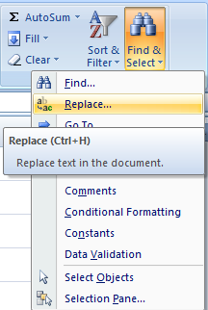
การค้นหาและการแทนที่ข้อมูลในเซล
1.คลิกแท็บ Home
2.คลิกปุ่ม Find&Select
3. เลือกคำสั่ง Replace

4. ปรากฎหน้าจอ Find and Replace
4.1 ช่อง Find what: ให้พิมพ์คำที่ต้องการค้น
4.2 ช่อง Replace with: ให้พิมพ์คำที่ต้องการค้น
4.1 คำที่ต้องการค้น
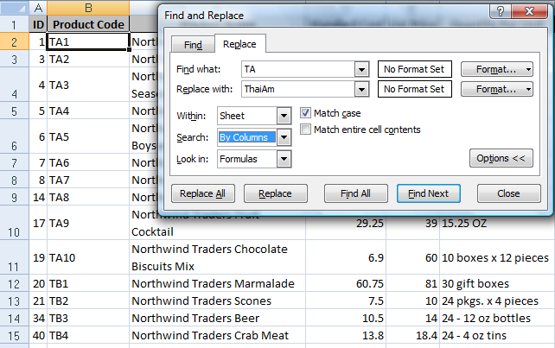
4.2 คำที่ต้องการแทนที่
4.3 คลิกปุ่ม Options เพื่อเพิ่มเงื่อนไข
4.4 ระบุให้หาคำที่รูปแบบเดียวกับ TA เพื่อเจาะจงคำที่ต้องการหา
4.4 ระบุให้หาคำที่รูปแบบเดียวกับ TA

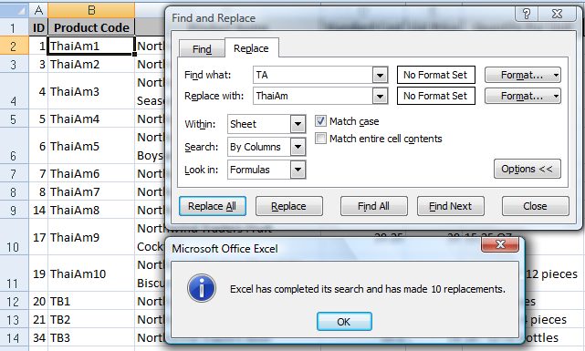
4.3 คลิกปุ่ม Options
คำ “TA” ถูกแทนที่ด้วย ThaiAm

การตกแต่งด้วย Format as Table
เลือกพื้นที่ข้อมูลที่ต้องการ
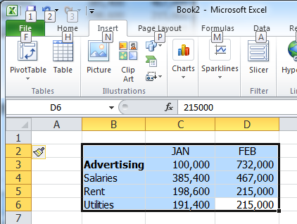
คลิกแท็บ Insert
คลิกปุ่ม Table

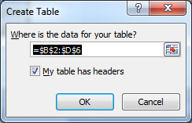

คลิกปุ่ม OK

พื้นที่ข้อมูลจะถูกเปลี่ยนให้กลายเป็นตารางที่มีคุณสมบัติพิเศษ โดยปรับแต่งคุณสมบ้ติได้จาก Table Tools ซึ่งประกอบด้วยแท็บ Design ดังรูป

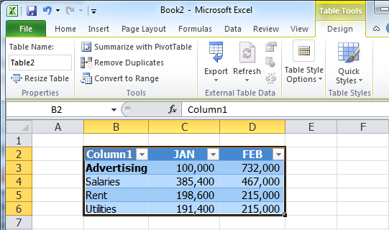

การสร้างแถวผลรวมให้ข้อมูลโดยไม่ต้องสร้างสูตรเอง

เมื่อเปลี่ยนพื้นที่ข้อมูลให้เป็นตารางแบบพิเศษแล้ว สามารถใช้คุณลักษณะพิเศษต่างๆเช่น ให้สร้างแถวผลรวมอัตโนมัติ ดังนี้

- คลิกเลือกตาราง
- คลิกแท็บ Design
- คลิกปุ่ม Total Style Option
- คลิกแสดงเครื่องหมายถูกที่ช่องด้านหน้า Total Row แถวผลรวมจะถูกสร้างขึ้นมาให้อัตโนมัติ
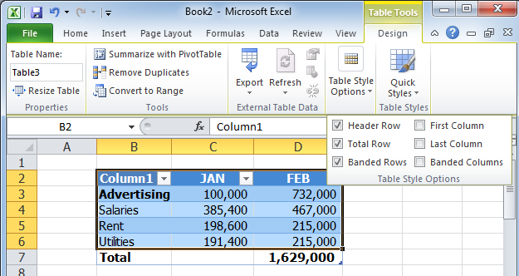

Tip and Trick
หากต้องการเปลี่ยนจากผลรวมเป็น ผลสรุปอื่น สามารถเปลี่ยนได้โดยคลิกเลือกช่องเซลของตัวเลขผลรวม แล้วคลิกปุ่มลูกศรด้านข้างช่องเซล เพื่อเลือกฟังก์ชั่นอื่นตามต้องการ

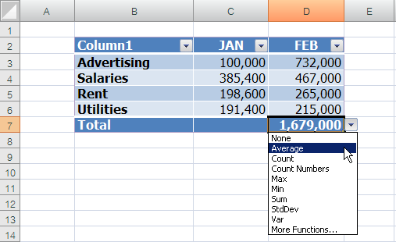
คลิกเลือก
ฟังก์ชั่น

การแปลงตารางแบบพิเศษให้กลับมาเป็นข้อมูลธรรมดา
- คลิกเลือกตาราง
- คลิกแท็บ Design
- คลิกเลือกคำสั่ง Convert to Range
2
3
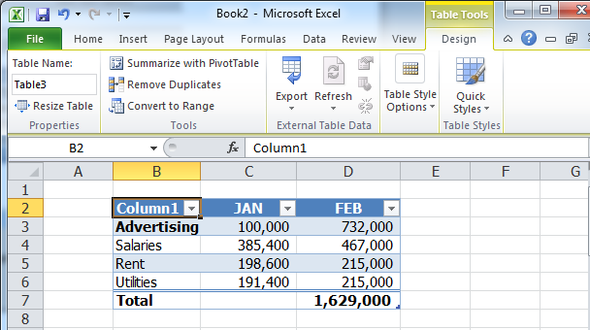
คลิกปุ่ม Yes
1
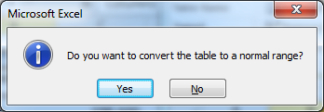

การปรับแต่งข้อมูลตามเงื่อนไข Conditional Formatting
เทคนิคการจัดรูปแบบตามกลุ่มข้อมูลตัวเลข
1.เลือกช่วงข้อมูลที่จะจัดกลุ่ม
2.คลิกแท็บ Home แล้วคลิกปุ่ม Conditional Formating
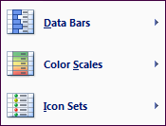
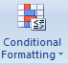

3.เลือกรูปแบบที่ต้องการ

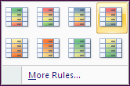
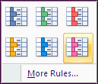
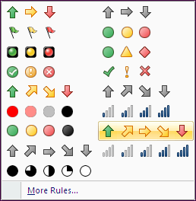
4.มีรูปแบบย่อยให้เลือกมากมายตามช่วงข้อมูลที่โปรแกรมตั้งค่าไว้ให้โดยอัตโนมัติ
5. ถ้าต้องการดูหรือกำหนดรายละเอียดเพิ่มเติม สามารถกำหนดได้โดยคลิกปุ่ม More Rules

Icon Set ที่ได้เลือกไว้ สามารถสร้างเงื่อนไขให้ตรงกับความต้องการได้
มีขั้นตอนดังนี้
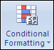
เลือกช่วงข้อมูลเดิมที่ทำการจัดรูปแบบไว้
แถบ Ribbon ชื่อ Home หัวข้อ Styles คลิกปุ่ม
เลือกคำสั่ง Manage Rules
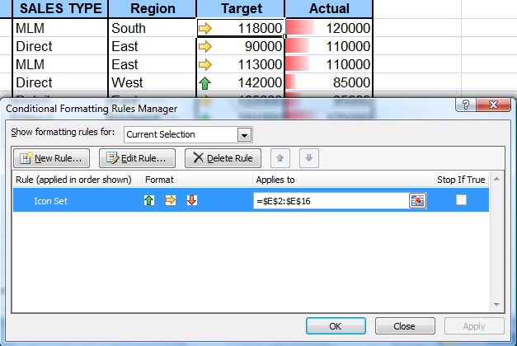
คลิก เพื่อแก้เงื่อนไข

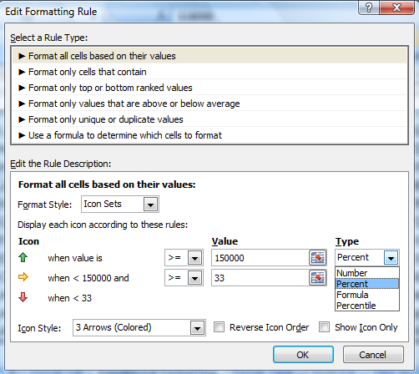
คลิกปุ่ม Edit Rule จะปรากฏไดอะล็อกบ็อกซ์ Edit Formatting Rule ให้แก้ไขรายละเอียด
คลิกปุ่ม OK
รูปแบบเงื่อนไข
ค่าเงื่อนไข

บทที่ 4 การจัดพิมพ์

การตรวจสอบงานก่อนพิมพ์จริงด้วย Print Preview
ก่อนสั่งพิมพ์ตรวจความเรียบร้อยของเอกสารก่อน มีขั้นตอนดังนี้
- คลิกแท็บ Page Layout
- คลิกไดอะล็อกบ็อกซ์ ในกลุ่ม Page Setup
แบ่งหน้ากระดาษ

แสดงเส้น Margin

- คลิกปุ่ม Print Preview ปรากฎหน้าต่าง Print Preview

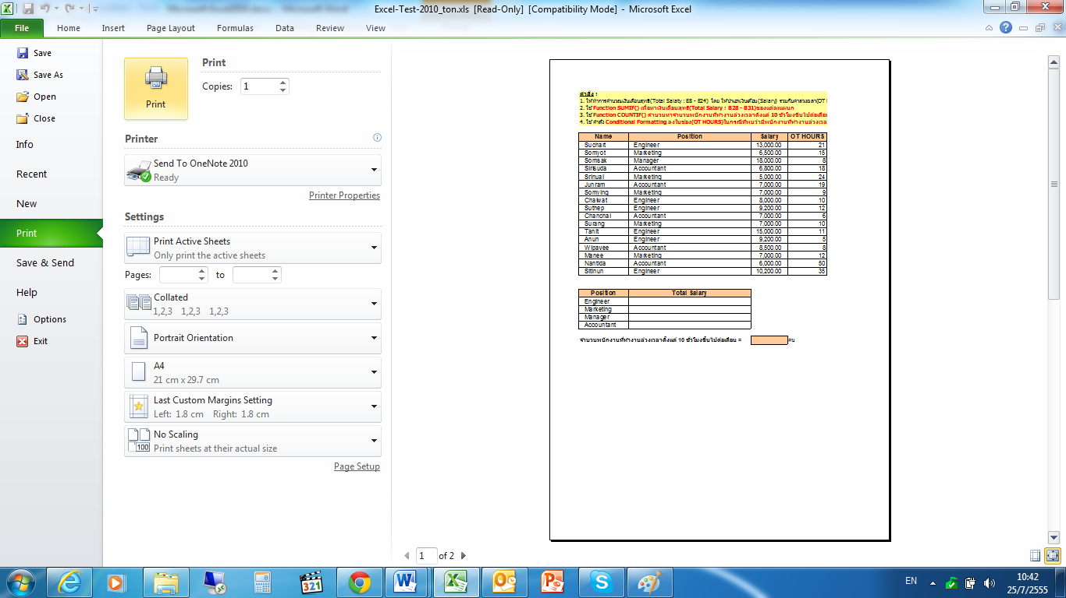

การกำหนดรายละเอียดการพิมพ์ (Page Setup)
1. กำหนดแนวการพิมพ์ ในหัวข้อ Orientation โดยเลือกระหว่าง
Portrait เมื่อต้องการกำหนดให้พิมพ์ในแนวตั้ง
Landscape เมื่อต้องการกำหนดให้พิมพ์ในแนวนอน
2. กำหนดอัตราย่อ/ขยายการพิมพ์ ในหัวข้อ Scaling โดยเลือกระหว่าง
Adjust to: แล้วระบุอัตราเป็น % ของขนาดปกติ (100 %)
Fit to: กำหนดให้พิมพ์อยู่ในจำนวนหน้าที่ระบุไว้
3. กำหนดขนาดของกระดาษที่ใช้ ในช่อง Paper size:
4. กำหนดคุณภาพของการพิมพ์ ในช่อง Print quality:
5. กำหนดหมายเลขหน้าเริ่มแรก ในช่อง First page number:
สั่งพิมพ์งาน

5
3
4
2
1

การสร้างข้อความหัวกระดาษและท้ายกระดาษ Header/Footer
จากภาพด้านล่างแสดงตำแหน่งที่จะพิมพ์ Header/Footer
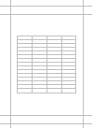
Header
Footer
มีขั้นตอนดังนี้
- คลิกแท็บ Insert
- คลิกปุ่ม Header/Footer
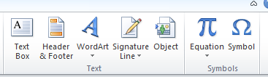

เมื่อคลิกปุ่ม Header/Footer
จะปรากฎ Header&Footer Tools เพื่อช่วยใส่รายการต่างๆ ดังนี้
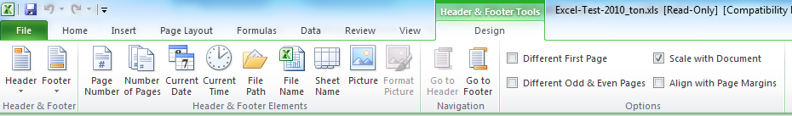

ให้คลิกเมาส์เลือกตำแหน่งด้านบน เพื่อกำหนดข้อความหัวกระดาษ (Header)
หรือ คลิกตำแหน่งด้านล่าง เพื่อกำหนดข้อความท้ายกระดาษ (Footer)
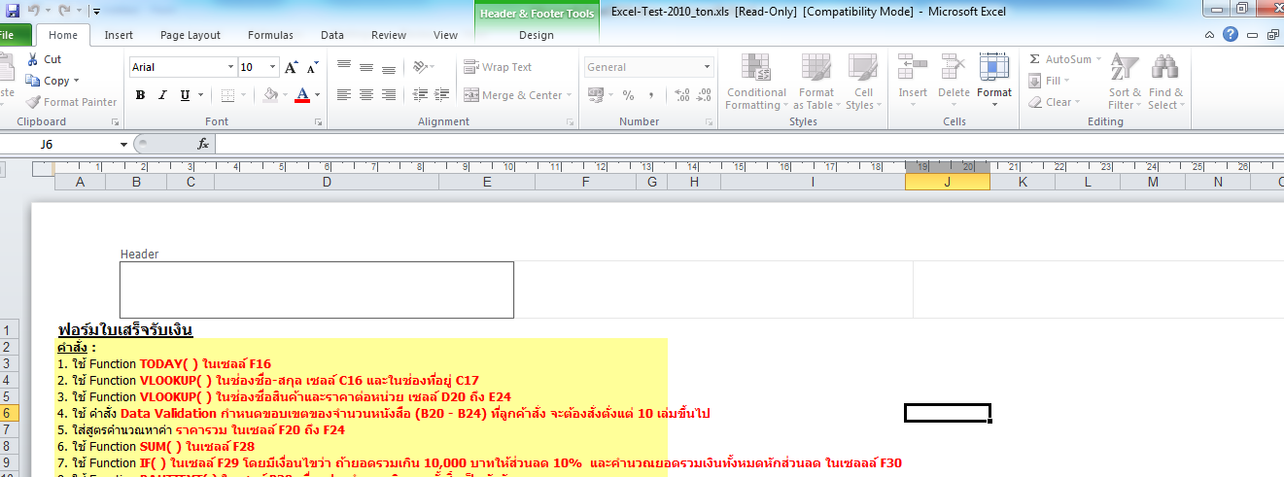
พิมพ์ข้อความที่ต้องการในกรอบโดยโปรแกรมจะแสดงตำแหน่ง Header/Footer เป็น 3 ส่วนคือ
ข้อความกึ่งกลางหน้า
ข้อความด้านซ้ายกระดาษ
ข้อความด้านขวา

เมื่อต้องการกลับสู่การทำงานตามปกติให้คลิกเม้าส์นอกกรอบดังกล่าว จากนั้นจะปรากฎข้อความทุกหน้า

การสั่งพิมพ์ซ้ำเฉพาะส่วนหัวตาราง
วิธีการกำหนด Print Titles
1. แท็บ Page Laout คลิกที่ปุ่ม Print Titles
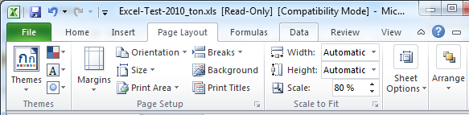
2. วางเคอร์เซอร์ในช่อง Rows to repeat at top: คลิกเลือกเลขแถวของ Print Title ที่
ต้องการ
3. ชื่อเซลที่ถูกเลือกจะปรากฏในช่อง Print Titles

Print Title
Print Title

การกำหนดเส้นแบ่งหน้า (Page Break)
การกำหนด Page Break เพื่อแบ่งข้อมูลที่จะพิมพ์ในแต่ละหน้า
ถ้าข้อมูลใน Worksheet มีมากจนไม่สามารถพิมพ์ได้ทั้งหมดในหน้ากระดาษแผ่นเดียว Excel จะแบ่งข้อมูลแล้วพิมพ์ลงในกระดาษหลายแผ่นให้โดยอัตโนมัติ แต่อาจจะต้องการแบ่งข้อมูลด้วยตัวเอง สามารถทำได้ ตามขั้นตอนต่อไปนี้
1. คลิกที่เซล ซึ่งจะเป็นจุดแบ่งหน้ากระดาษ
2. เลือกคำสั่ง Insert + Page Break จะเห็นเส้นประแบ่งหน้ากระดาษปรากฏขึ้น
หากต้องการยกเลิก Page Break ให้คลิกที่จุดแบ่งหน้ากระดาษ
แล้วเลือกคำสั่ง Remove Page Break

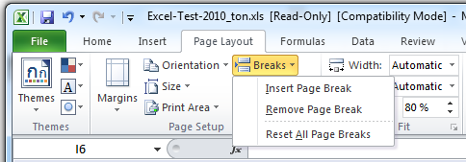

ตัวอย่างงานพิมพ์ หลังจากแบ่งหน้ากระดาษ
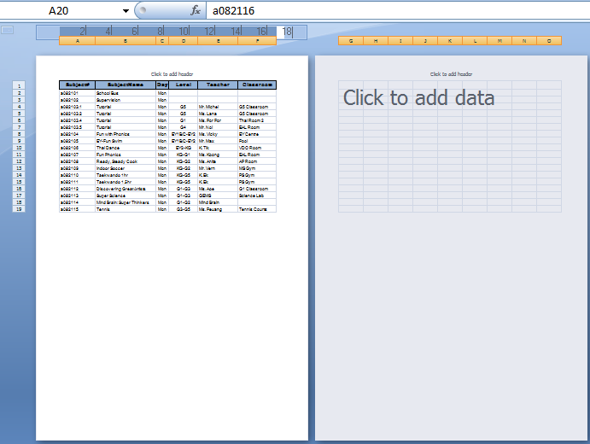

หรือ
การใช้มุมมอง Page Break Preview ดูการแบ่งหน้าก่อนพิมพ์ จะแสดงการแบ่งหน้ากระดาษด้วยเส้นสีน้ำเงิน

คลิกมุมมอง Page Break Preview

เทคนิคการสั่งพิมพ์ครั้งเดียวหลายชีทพร้อมกัน
การพิมพ์ทั้ง Worksheet
คลิกแท็บ File
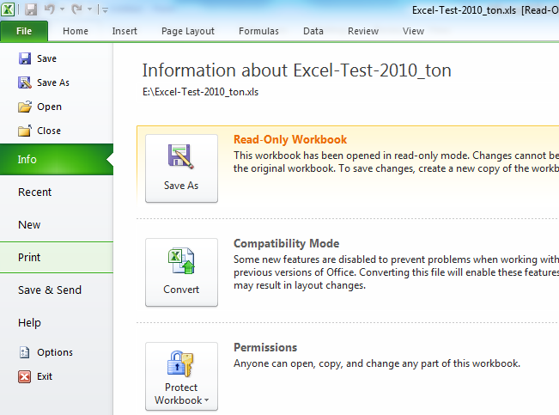
เลือกรายการ Print

จะปรากฏหน้าจอที่ใช้สำหรับการ Print ดังรูป

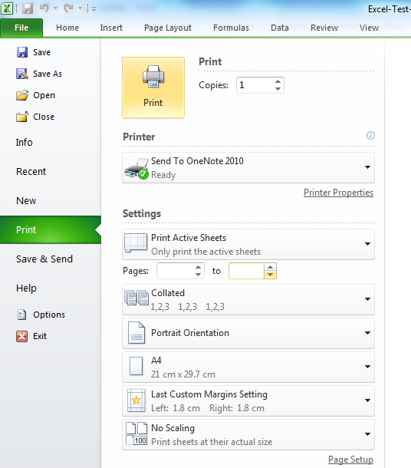
การพิมพ์เฉพาะเซลหรือกลุ่มเซลที่ต้องการ

ส่งไปยังเครื่องพิมพ์

กำหนดขนาดของกระดาษที่ใช้
กำหนดแนวการพิมพ์
กำหนดอัตราย่อ/ขยายการพิมพ์
ระบุ Printer Name ที่ต้องการ

Microsoft Excel
Section 6
ฟังก์ชั่น และ การคำนวณ

Section6: ฟังก์ชั่น และ การคำนวณ

ระยะเวลา 3 ชั่วโมง

วัตถุประสงค์
- ผู้เรียนสามารถสร้างสูตรคำนวณ
- ผู้เรียนสามารถเลือกใช้งานฟังก์ชั่นได้อย่างถูกต้อง
หัวข้อการอบรม | คำอธิบาย
บทที่ 5 การสร้างสูตรการคำนวณ | รู้จักกับเครื่องหมายการคำนวณ  รู้จักกับลำดับของตัวกระทำการในการคำนวณ  การใส่สูตรคำนวณปกติ  การอ้างอิงเซล์  การคัดลอกสูตรการคำนวณ  เทคนิคการคำนวณแบบไม่ต้องเขียนสูตร  การตั้งชื่อเซลและการอ้างอิงชื่อเซลในสูตรการคำนวณ  ข้อความบอกข้อผิดพลาดของสูตรคำนวณและ Function
บทที่ 6 รู้จักกับฟังก์ชันพื้นฐาน | การใช้ฟังก์ชัน Sum  การใช้ฟังก์ชัน Count  การใช้ฟังก์ชันCountA  การใช้ฟังก์ชันCountblank  การหาผลรวมอย่างรวดเร็วด้วย AutoSum
บทที่ 7 ฟังก์ชันที่น่าสนใจ | การใช้ฟังก์ชัน BAHTTEXT  การใช้ฟังก์ชัน IF  การใช้ฟังก์ชัน VLOOKUP  การใช้ฟังก์ชัน HLOOKUP  การหาผลรวมแบบมีเงื่อนไข SUMIF  การนับจำนวนแบบมีเงื่อนไข COUNTIF

บทที่ 5 การสร้างสูตรการคำนวณ

นอกเหนือจากการแสดงข้อความในรูปแบบต่างๆ แล้วความสามารถอีกอย่างหนึ่งซึ่งถือว่าเป็นความสามารถที่โดดเด่นของโปรแกรม Excel ที่เป็นโปรแกรมประเภท spreadsheet คือการคำนวณและการวิเคราะห์เปรียบเทียบวิเคราะห์ ด้วยการกำหนดสูตรหรือฟังก์ชันต่างๆ เพื่อสั่งให้คอมพิวเตอร์ทำการประมวลผลผู้ใช้จะต้องใส่เครื่องหมายเท่ากับ (=) ไว้ทางด้านหน้าสุดเสมอของประโยคที่กรอกลงในเซลล์ เพื่อทำให้ Excel เข้าใจว่าอักขระหรือเครื่องหมายที่กำลังกรอกลงในเซลล์นั้น คือการใส่สูตรการคำนวณหรือคำสั่งฟังก์ชันเช่น
=(3^2)*50% กรณีนี้ไม่ได้เป็นการแสดงข้อความตัวอักษรออกทางจอภาพหรือพิมพ์ลงในหน้ากระดาษเท่านั้น และในการใช้สูตรการคำนวณไม่ว่าจะเป็นการกำหนดเอง หรือการใช้คำสั่ง Function ที่โปรแกรม Excel ได้จัดเตรียมไว้ให้ก็ตาม ผู้ใช้งานยังคงต้องมีความรู้พื้นฐานการคำนวณทางคณิตศาสตร์ด้วยเสมอ ซึ่งผู้ใช้งานต้องทำความเข้าใจเกี่ยวกับตัวดำเนินการทางคณิตศาสตร์ และลำดับความสำคัญในการคำนวณ รวมถึงตัวดำเนินการเปรียบเทียบทางตรรกะ เพื่อให้การคำนวณเป็นไปอย่างถูกต้องตรงตามความต้องการของผู้ใช้งาน

รู้จักกับเครื่องหมายการคำนวณ
การคำนวณของเครื่องคอมพิวเตอร์กับการคำนวณจากเครื่องคิดเลขมีปุ่มคำสั่งที่แตกต่างกันผู้ใช้จึงต้องศึกษาความหมายและลำดับความสำคัญของเครื่องหมายการคำนวณในโปรแกรม Excel เพราะการประมวลผลของเครื่องคอมพิวเตอร์นั้นจะพิจารณาที่ลำดับความสำคัญของเครื่องหมายทางการคำนวณเป็นองค์ประกอบในการประมวลผล ดังนั้นหากผู้ใช้ไม่ทราบถึงลำดับความสำคัญของเครื่องหมายการคำนวณดังกล่าวจะทำให้ผลลัพท์ที่ได้เกิดความผิดพลาดขึ้น
เครื่องหมายที่ใช้ | ความหมาย
( ) | วงเล็บเปิด – ปิด
^ | ยกกำลัง
* , / | คูณ , หาร
+ , - | บวก , ลบ
ลำดับความสำคัญของเครื่องหมายทางการคำนวณ จะไล่จากบนลงล่าง โดยเครื่องหมายด้านบนสุดจะมีลำดับสำคัญสูงสุด และด้านล่างสุดจะมีลำดับความสำคัญต่ำสุด ดังนั้นในการระบุสูตรการคำนวณถ้าเครื่องหมายใดมีลำดับความสำคัญที่สูงกว่าเครื่องคอมพิวเตอร์จะทำการคำนวณที่เครื่องหมายนั้นก่อนจากนั้นจึงจะทำการคำนวณเครื่องหมายในลำดับความสำคัญถัดไปจนกว่าจะจบ หรือหากกรณีที่เครื่องคอมพิวเตอร์พบว่าเครื่องหมายการคำนวณที่ระบุอยู่ในสมการดังกล่าวมีลำดับความสำคัญที่เท่ากันเครื่องจะทำการคำนวณเรียงจากซ้ายไปขวาโดยอัตโนมัติ

ลำดับความสำคัญของเครื่องหมายตัวกระทำการ (Operators) ในการคำนวณ
เครื่องหมาย | ความหมาย
> | มากกว่า
< | น้อยกว่า
= | เท่ากับ
<> | ไม่เท่ากับ
>= | มากกว่าหรือเท่ากับ
<= | น้อยกว่าหรือเท่ากับ

การใส่สูตรคำนวณปกติ
เลือกเซลล์ที่ต้องการแสดงผลลัพธ์ (Active cell) จากตัวอย่างนี้ ตำแหน่งแสดงผลลัพธ์อยู่ที่ D4
พิมพ์เครื่องหมาย = แล้วตามด้วยเซลล์ที่ต้องการคำนวณ เช่น =D2*D3 เสร็จแล้วกดปุ่ม Enter
ที่เซลล์ D4 จะแสดงผลลัพธ์ และที่ Formula bar จะแสดงสูตรคำนวณที่กำหนดไว้
Formula bar
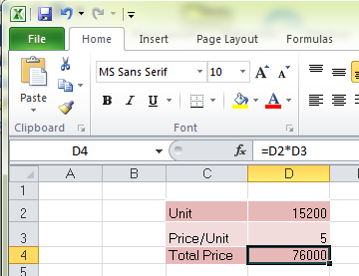

Tips and Trick
เทคนิคการเลือกตำแหน่งเซลล์ในสูตรคำนวณ พิมพ์เครื่องหมาย = แล้วคลิกเลือกเซลล์ที่ต้องการใช้งานจะมีค่าเท่ากับการพิมพ์ชื่อเซลล์ดังกล่าวลงใน Active cell

ตัวอย่างการคำนวณด้วยเครื่องหมายทางคณิตศาสตร์
ตัวอย่าง | ความหมาย | ผลลัพธ์
=200+50 | บวกค่า 200 กับ 50 | 250
=100+(100*7%) | นำค่า 100 คูณ 7% และนำค่าที่ได้จากการคูณมาบวกกับ 100 | 107
=(100+100)*7% | นำค่าในวงเล็บคือ 100 บวกกับ 100 ก่อนและนำค่าที่ได้จากการบวกในวงเล็บมาคูณกับ 7% | 14
=B2*C2+D2^2  สมมติค่าในเซลล์ ดังนี้  B2 คือ 2  C2 คือ 3  D2 คือ 2 | นำค่าในเซลล์ D2 มายกกำลัง 2 และนำค่าในเซลล์ B2 คูณกับค่าในเซลล์ C2 แล้วนำผลที่ได้จากการยกกำลัง มาบวกกับ ผลที่ได้จากการคูณ | 10

การอ้างอิงตำแหน่งเซลล์
การอ้างอิงตำแหน่งเซลล์คือการเรียกใช้ข้อมูลที่บรรจุอยู่ภายในเซลล์ที่อ้างถึงและการอ้างอิงตำแหน่งเซลล์จะอาศัยชื่อของเซลล์ในอ้างอิงข้อมูลดังกล่าว สำหรับการอ้างอิงตำแหน่งเซลล์นั้นจะใช้ชื่อคอลัมน์กับชื่อแถวมาเขียนติดกัน เช่น A5 จะหมายถึงช่องเซลล์ที่อยู่ในคอลัมน์ A แถวที่ 5 และการอ้างอิงตำแหน่งเซลล์จะเป็นประโยชน์อย่างมากเมื่อผู้ใช้ต้องการใช้ข้อมูลจากเซลล์ที่อ้างถึงโดยที่เซลล์นั้นสามารถเปลี่ยนแปลงค่าได้ซึ่งจะทำให้การประมวลผลหรือการคำนวณมีความยืดหยุ่นมากขึ้น เช่นสมการคำนวณระบุว่า =D2+D3 จะมีความหมายว่า “ทำการบวกค่าที่บรรจุอยู่ในเซลล์ D2 และ D3” โดยที่แม้ว่าค่าของเซลล์ D2 และ D3 จะเปลี่ยนแปลงค่าเป็นตัวเลขใดก็ตามโปรแกรมก็ยังสามารถทำการคำนวณหาผลบวกได้ แต่เนื่องด้วยโปรแกรม Excel มีความสามารถในการคัดลอกสูตรที่เรียกว่า Autofill จึงทำให้คัดลอกสูตรบางครั้งมีความผิดพลาดเกิดขึ้นดังนั้นเราจึงต้องศึกษารูปแบบของการอ้างอิงตำแหน่งเซลล์ซึ่งสามารถแบ่งออกได้ 2 แบบคือ

การอ้างอิงตำแหน่งเซลล์แบบสัมพัทธ์ (Relative Reference)
การอ้างอิงแบบ Relative Reference จะใช้ชื่อคอลัมน์กับชื่อแถวมาเขียนติดกันเพียงเท่านั้นโดยไม่มีอักขระ “$” แทรกขั้นกลางระหว่างชื่อคอลัมน์และชื่อแถว การอ้างชื่อเซลล์แบบนี้สามารถทำการคัดลอกสูตรคำนวณไปให้ที่ช่องเซลล์อื่นได้เช่นเดียวกันการคัดลอกข้อมูลทั่วไป แต่หากผู้ใช้ทำการคัดลอกเซลล์ที่มีการอ้างอิงแบบสัมพัทธ์ด้วยคำสั่ง Autofill ค่าของตำแหน่งเซลล์จะเปลี่ยนแปลงไปโดยขึ้นอยู่กับทิศทางที่ผู้ใช้แดรกเมาส์ว่าเคลื่อนที่เมาส์ไปในทิศทางคอลัมน์หรือแถว ซึ่งมีข้อควรระวังกรณีที่ทำการ Autofill เซลล์ที่มีการอ้างอิงแบบนี้เพราะอาจจะทำให้ขอบเขตของการคำนวณเปลี่ยนแปลงไปไม่ครอบคลุมตามที่ต้องการ

ตัวอย่างการคำนวณโดยใช้สูตรที่อ้างอิงตำแหน่งเซลล์แบบ Relative Reference
ตัวอย่างนี้เป็นการคำนวณราคาขาย (Amount) ของสินค้าต่างๆ ขั้นตอนการสร้างสูตรแสดงดังรูปต่อไปนี้

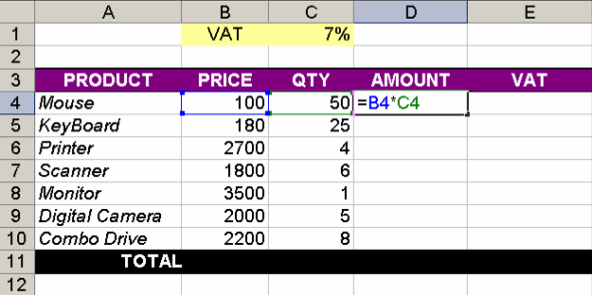
- กรอกสูตร =B4*C4 ลงในช่องเซลล์ D4
แล้วกดปุ่ม Enter

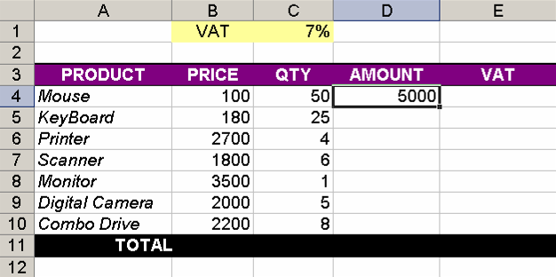
- คัดลอกสูตร โดยใช้เมาส์คลิกเลือกช่องเซลล์ D4 จากนั้นวางเมาส์ที่มุมล่างขวาของช่องให้เห็นเมาส์เป็นรูปเครื่องหมายบวกสีดำก่อน จึงดับเบิ้ลคลิกหรือแดรกเมาส์เคลื่อนที่ลง

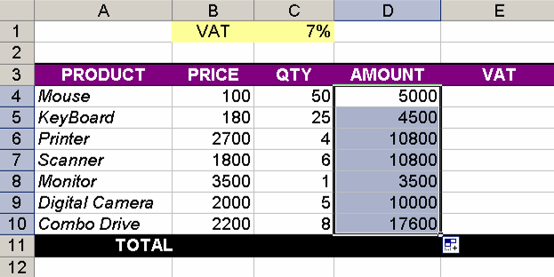
- ได้ผลลัพธ์ราคาขายที่ไม่รวม VAT และจะสังเกตได้ว่าในแต่ละแถวที่แดรกเมาส์ไปนั้นชื่อตำแหน่งเซลล์อ้างอิงจะเปลี่ยนแปลงให้อัตโนมัติ

Tip and Trick
- คลิกช่อง D4 แล้วพิมพ์เครื่องหมาย =
- ใช้เมาส์ค ลิกที่ช่องราคา (PRICE) คือช่องที่มีเลข 100 หรือตำแหน่งเซลล์ B4
- พิมพ์เครื่องหมายคูณ (*)
- ใช้เมาส์คลิกที่ช่องจำนวนซื้อ (QTY) คือช่องที่มีเลข 50 หรือตำแหน่งเซลล์ C4
- ซึ่งจะได้สูตรคือ =B4*C4 จากนั้นให้กดปุ่ม Enter

การอ้างอิงตำแหน่งเซลล์แบบสัมบูรณ์ (Absolute Reference)
Absolute Reference การอ้างชื่อเซลล์แบบนี้คล้ายกับแบบแรกแต่มีความแตกต่างกันที่จะมีการใช้เครื่องหมาย “$” ประกอบอยู่ด้วย ซึ่งการแทรกเครื่องหมาย $ ไว้หน้าชื่อคอลัมน์หรือชื่อแถวใดก็ตามจะเป็นการกำหนดว่าคอลัมน์หรือแถวดังกล่าวจะไม่มีการเปลี่ยนแปลงจากการใช้คำสั่ง Autofill เช่น $A5 หมายถึงช่องเซลล์ตำแหน่งคอลัมน์ A แถวที่ 5 เมื่อมีการคัดลอกสูตรไปยังช่องเซลล์อื่นด้วยการ Autofill โดยการแดรกเมาส์ในทิศทางลงจะได้ว่าค่าตำแหน่งคอลัมน์ A จะไม่เปลี่ยนแปลงแต่ค่าตำแหน่งแถวสามารถเปลี่ยนแปลงได้ หรือหากเป็น $A$5 จะหมายความว่าไม่มีการเปลี่ยนแปลงค่าตำแหน่งทั้งคอลัมน์และแถวตามทิศทางที่ Autofill ดังนั้นผู้ใช้จะต้องคำนึงถึงขอบเขตของการคำนวณเสมอเมื่อมีการใช้การอ้างอิงตำแหน่งเซลล์

ตัวอย่างการคำนวณโดยใช้สูตรที่อ้างอิงตำแหน่งเซลล์แบบ Absolute Reference
ในตัวอย่างนี้เป็นการคำนวณ VAT จากราคาขายของสินค้าต่างๆ ขั้นตอนการสร้างสูตรแสดงดังรูปต่อไปนี้ โดยที่ค่าอัตราภาษี (VAT) ที่ตำแหน่ง C1 จะเป็นค่าคงที่ 7%

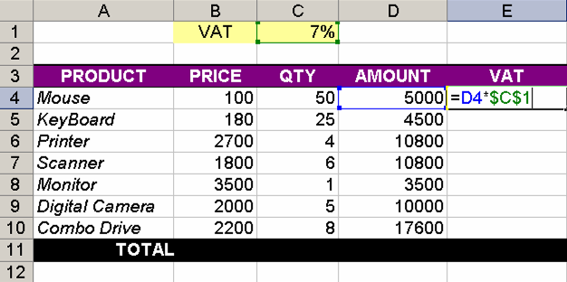
- กรอกสูตร =D4*$C$1 ลงในช่องเซลล์ E4
แล้วกดปุ่ม Enter

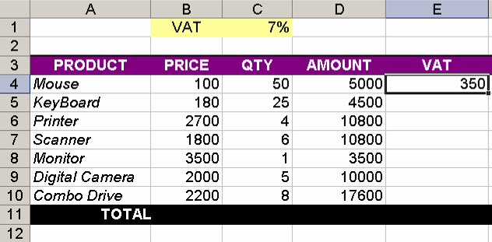
- คัดลอกสูตร โดยใช้เมาส์คลิกเลือกช่องเซลล์ E4 จากนั้นวางเมาส์ที่มุมล่างขวาของช่องให้เห็นเมาส์เป็นรูปเครื่องหมายบวกสีดำก่อน แล้วจึงดับเบิ้ลคลิกหรือแดรกเมาส์ลง

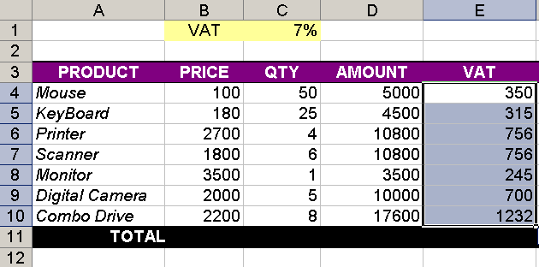
- ได้ผลลัพธ์ของ VAT

อธิบายเพิ่มเติม
การสร้างสูตรคำนวณหา VAT ตามตัวอย่างนี้ ใช้วิธีอ้างเซลล์แบบ Absolute Reference ดังนั้นเมื่อคัดลอกสูตร (Autofill) ลงมา ชื่อเซลล์ $C$1 ที่อยู่ในสูตรทั้งหมดจะไม่เปลี่ยนแปลง แต่ค่าของช่อง AMOUNT จะเปลี่ยนแปลงไปตามการคัดลอก

Tip and Trick
การกรอกสูตรในขั้นตอนที่ 1 สามารถใช้เทคนิคช่วยในการกรอกสูตรให้ง่ายขึ้น ขั้นตอนดังนี้
คลิกช่อง E4 แล้วพิมพ์เครื่องหมาย =
ใช้เมาส์คลิกที่ช่องราคาขาย (AMOUNT) ช่องที่มีเลข 5000
พิมพ์เครื่องหมายคูณ (*)
ใช้เมาส์คลิกที่ช่อง 7% ที่อยู่ส่วนบนของตาราง แล้วกดปุ่ม F4 สังเกตว่าชื่อเซลล์จะแสดงเป็น $C$1 เพราะเป็นการแทรกเครื่องหมาย $ ให้โดยอัตโนมัติ
ขณะนี้จะได้สูตร คือ =D4*$C$1 ให้กดปุ่ม Enter

การอ้างอิงสูตรแบบผสม (Mix Reference)
เป็นการใช้งานร่วมกันระหว่างการอ้างอิงตำแหน่งเซลล์แบบ Relative Reference และใช้วิธีอ้างเซลล์แบบ Absolute Reference เช่น =D4*$C$1
จากที่ได้กล่าวไว้ข้างต้นการคัดลอกสูตรด้วยการ Autofill อาจมีผลทำให้เกิดการเปลี่ยนแปลงตำแหน่งของขอบเขตการคำนวณไปตามการคัดลอก เช่น คัดลอกสูตรลงในแนวตำแหน่งแถวขอบเขตของการเคลื่อนย้ายจะเคลื่อนที่ในแนวลง จากตัวอย่าง A1:B10 จะกลายเป็น A2:B11 หรือคัดลอกสูตรลงในแนวคอลัมน์เมื่อเคลื่อนที่ในแนวนอน เช่น จาก A1:B10 อาจกลายเป็น B1:C10 เป็นต้น
โดยใช้เมาส์คลิกเลือกช่องเซลล์ E4 จากนั้นวางเมาส์ที่มุมล่างขวาของช่องให้เห็นเมาส์เป็นรูปเครื่องหมายบวกสีดำก่อน แล้วจึงดับเบิ้ลคลิกหรือแดรกเมาส์แล้วเคลื่อนที่

Tip & Trick
- กรณีที่ผู้ใช้ต้องการอ้างอิงเซลล์ที่อยู่ต่าง worksheet สามารถกระทำได้โดยระบุชื่อ worksheet และตามด้วยเครื่องหมาย “!” และต่อด้วยชื่อเซลล์ที่ต้องการเช่น “=sheet1!A1” เป็นต้น
- กรณีต้องการอ้างอิงชื่อเซลล์ต่าง workbook สามารถกระทำได้โดยระบุชื่อ workbook ในเครื่องหมาย “[]” ตามด้วยชื่อ worksheet ตามด้วยเครื่องหมาย “!” และต่อด้วยชื่อเซลล์ที่ต้องการเช่น “=[workbook1]sheet1!A1” เป็นต้น
ดูผลการคำนวณง่าย ๆ โดยไม่ต้องใส่สูตร (AutoCalculate)
1. คลิกขวาที่แถบแสดงสถานะ (Status Bar) ที่อยู่ด้านล่างของหน้าต่างโปรแกรม Excel
2. เลือกรายการสูตรที่ต้องการจากเมนูลัดดังภาพ

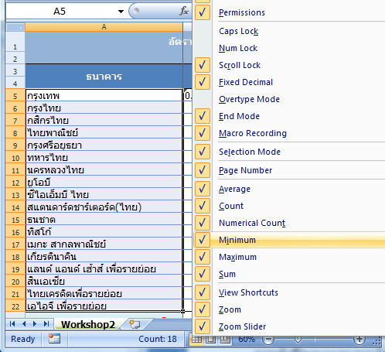
ผลลัพธ์ที่แสดงบนแถบ Status Bar

การใช้งาน AutoCalculate
1. แดรกเมาส์ลากคลุมเซลล์ที่ต้องการ
2. ผลลัพธ์จากการคำนวณตามโจทย์ที่ท่านกำหนดไว้จะปรากฏให้เห็นบนแถบสถานะ (Status Bar) ทันที

การตั้งชื่อเซลล์และการอ้างอิงชื่อเซลล์ในสูตรการคำนวณ
ในการอ้างถึงขอบเขตข้อมูลเพื่อนำมาทำการคำนวณโดยปกติจะต้องระบุช่วงขอบเขตข้อมูลซึ่งขอบเขตข้อมูลดังกล่าวนั้นมักจะมีเซลล์มากกว่าหนึ่งเซลล์ที่นำมาทำการคำนวณหรือจากกลุ่มเซลล์หลายๆ กลุ่ม จากนั้นเมื่อมีการคัดลอกสูตรอาจทำให้เกิดการเคลื่อนย้ายตำแหน่งของขอบเขตข้อมูลที่จะนำมาคำนวณซึ่งจะมีผลทำให้เกิดความผิดพลาดในการคำนวณหรือไม่ต้องเสียเวลาในการคลิกเลือกเซลล์ที่จะใช้คำนวณทีละเซลล์ ดังนั้นแนวทางในแก้ไขหนึ่งที่สามารถทำได้คือกำหนดชื่อให้กับขอบเขตข้อมูลโดยผู้ใช้เอง ซึ่งสามารถกำหนดได้หลายวิธีดังนี้

การกำหนดชื่อเซลล์ด้วย Name Box
คลิกเลือกเซลล์หรือกลุ่มเซลล์ที่ต้องการกำหนดชื่อ
พิมพ์ชื่อที่ต้องการลงในช่อง Name Box และ กด Enter
จากนั้นเมื่อต้องการเรียกใช้งานกลุ่ม Name Box ใดก็สามารถเลือกใช้งานได้ โดยกดที่ลูกศรสามเหลี่ยมภายใน Name Box
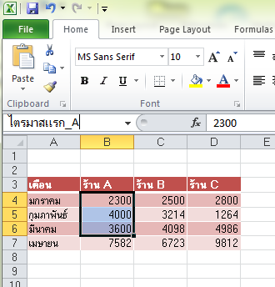

2.กรอกชื่อกลุ่มเซลล์ที่ต้องการลงใน Name Box

1.เลือกกลุ่มเซลล์ที่ต้องการ

การกำหนดชื่อด้วยคำสั่ง Define Name
มีความแตกต่างจาก Name Box คือ ผู้ใช้ที่ตั้งชื่อด้วยคำสั่ง Define Name จะสามารถกำหนดรายละเอียดได้มากกว่าและยังสามารถใช้งานกับบาง worksheet ได้ด้วยดังนี้
แดรกเมาส์เลือกกลุ่มเซลล์ที่ต้องการ
คลิกแท็บ Formulas
คลิกปุ่ม Define Name
ปรากฎหน้าต่าง Define Name จากนั้นกดปุ่มคำสั่ง Define Name เพื่อตั้งชื่อ
ใส่รายละเอียดเพิ่มติมตามที่ต้องการ หรือจะไม่ใส่ก็ได้ แล้วกดปุ่ม OK

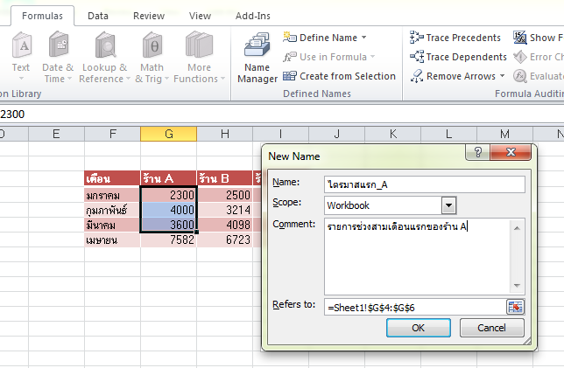
ชื่อกลุ่มเซลล์ที่ต้องการ
ส่วนที่ใช้อ้างถึงตำแหน่งเซลล์จาก worksheet ซึ่งสามารถกำหนดกลุ่มเซลล์จากหลายๆ worksheet ได้อีกด้วย โดยการกดที่ปุ่ม
สามารถระบุขอบเขตการเรียกใช้งานชื่อกลุ่มเซลล์นี้ได้เช่น หากเลือก Workbook หมายความว่าชื่อนี้สามารถใช้ได้ทุก Worksheet

การแก้ไขหรือลบชื่อเซลล์
สำหรับกรณีที่ต้องการแก้ไขหรือลบชื่อเซลล์ที่ได้ระบุไว้ตามวิธีการข้างต้นสามารถกระทำได้ดังนี้
คลิกที่แทบ Formulas แล้วกดที่ปุ่ม Name Manager ระบบจะแสดงหน้าต่าง Name Manager ซึ่งภายในจะปรากฏรายการชื่อเซลล์ที่ได้ถูกตั้งชื่อไว้
ทำการกดเลือกรายการชื่อเซลล์ที่ต้องการกระทำ แล้วจากนั้นกดปุ่มคำสั่งที่ต้องการกระทำเช่น ปุ่ม New ปุ่ม Edit หรือปุ่ม Delete เป็นต้น ดังรูปในหน้าถัดไป

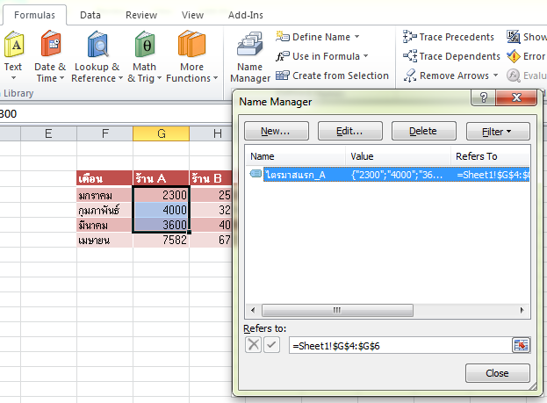
ปุ่มคำสั่งที่ต้องการกระทำ

ข้อแนะนำในการตั้งชื่อเซลล์หรือกลุ่มเซลล์
- ห้ามตั้งชื่อซ้ำกับชื่อเซลล์อ้างอิงพื้นฐานของโปรแกรมเช่น A1 หรือ A4C4 เป็นต้น
- ตั้งชื่อให้สั้นและสื่อความหมายเช่น Income เป็นต้น
- ชื่อต้องขึ้นต้นด้วยตัวอักษหรือเครื่องหมายขีดล่าง ( _ ) และยาวไม่เกิน 255 ตัวอักษร
- ควรตั้งชื่อเป็นภาษาอังกฤษจะดีกว่าชื่อภาษาไทย เพราะอาจเกิดปัญหาเมื่อเป็นการคำนวณขั้นสูง

ข้อความบอกถึงข้อผิดพลาดของสูตรคำนวณและการใช้คำสั่ง Function
ข้อผิดพลาด สาเหตุ วิธีการแก้ไข

###### ตัวเลขยาวกว่า Column Width -ปรับความกว้างของคอลัมน์
#VALUE! ใช้อาร์กิวเมนต์ผิดประเภท - แก้ไข อาร์กิวเมนต์ให้ถูก

#DIV/0! ตัวหารมีค่าเป็นศูนย์ - ตรวจสอบตัวหาร
#NAME? ชื่อเซลล์ที่อ้างถึงสะกดไม่ถูกต้อง - ตรวจสอบคำสะกด

#N/A 1. ใส่อาร์กิวเมนต์ของฟังค์ชั่นไม่ครบ - ตรวจสอบอาร์กิวเมนต์ที่ใช้
2. มีการอ้างถึงเซลล์ใดเซลล์หนึ่งที่มีค่าเป็น #N/A - ตรวจสอบค่าของฟังค์ชั่น

#REF เซลล์ที่อ้างถึงในสูตรถูกลบไป -แก้ไขให้กลับคืนมา
#NUM ใช้อาร์กิวเมนต์ผิดประเภท - แก้ไขอาร์กิวเมนต์ให้ถูก
#NULL! ใช้ Cell Reference ผิดประเภท -แก้ไขชื่ออ้างอิงตำแหน่งเซลล์

บทที่ 6 รู้จักกับฟังก์ชันพื้นฐาน

การใช้ Function ของโปรแกรมช่วยให้การคำนวณหาผลลัพธ์ต่างๆ ทำได้อย่างถูกต้อง รวดเร็ว และสามารถนำไปประยุกต์ใช้กับการปฏิบัติงานในชีวิตจริงได้อย่างมีประสิทธิภาพ Function ของ Excel ถูกแบ่งออกเป็นกลุ่ม ซึ่งแต่ละกลุ่มมีหน้าที่และจุดประสงค์ในการใช้งานที่แตกต่างกันออกไปเช่น

การใช้ฟังก์ชันทางด้านวันและเวลา
ชื่อ Function | จุดประสงค์การใช้ | รูปแบบ Function
TODAY( ) | แสดงเฉพาะวันที่ปัจจุบันโดยใช้วันที่จากเครื่องที่ใช้งานอยู่ | =TODAY()
NOW() | แสดงวันที่และเวลาปัจจุบันโดยใช้วันที่จากเครื่องที่ใช้งานอยู่ | =NOW()

การใช้ฟังก์ชันเกี่ยวกับข้อความ
ชื่อ Function | จุดประสงค์การใช้ | รูปแบบ Function
BAHTTEXT( ) | แปลงค่าตัวเลขเป็นตัวหนังสือ | =BAHTTEXE(number)  number คือตัวเลขที่ต้องแปลงค่า

การใช้ฟังก์ชันทางด้านคณิตศาสตร์
ชื่อ Function | จุดประสงค์การใช้ | รูปแบบ Function
ROUND( ) | ใช้สำหรับการปัดเศษตัวเลขทศนิยมให้มีทศนิยมตามตำแหน่งที่ระบุ | =ROUND(number,num_digits)  number คือตัวเลขที่ต้องการปัดค่าทศนิยม  num_digits คือจำนวนหลักของทศนิยม

การใช้ฟังก์ชัน Sum
ชื่อ Function | จุดประสงค์การใช้ | รูปแบบ Function
SUM( ) | หาค่าผลรวมของข้อมูลที่กำหนด ซึ่งสามารถหาเป็นชุดข้อมูลได้มากกว่า 1 ชุดพร้อมๆ กัน | =SUM(Number1,Number2,Number3,…)  Number คือกลุ่มข้อมูลที่ต้องการหาผลรวม ซึ่งสามารถหาได้มากกว่า 1 กลุ่มข้อมูล โดยใช้เครื่องหมาย , ขั้นกลางระหว่างกลุ่มข้อมูล

การใช้ฟังชัน SUMIF
ชื่อ Function | จุดประสงค์การใช้ | รูปแบบ Function
SUMIF() | หาค่าผลรวมของข้อมูลที่มีค่าตรงตามเงื่อนไขที่กำหนดไว้ | =SUMIF(range,criteria,sum_range)  range คือช่วงข้อมูลที่ใช้ตรวจสอบกับเงื่อนไข  criteria คือเงื่อนไขตรวจสอบ (ต้องอยู่ในเครื่องหมาย “ ” )  sum_range คือ ช่วงเซลล์ที่ต้องการนำมาคำนวณ (หากไม่ระบุโปรแกรมจะใช้ค่าเดียวกับ range แทน)

การใช้ฟังก์ชันทางด้านสถิติ
ชื่อ Function | จุดประสงค์การใช้ | รูปแบบ Function
AVERAGE( ) | หาค่าเฉลี่ยของกลุ่มข้อมูลตัวเลขที่กำหนด | =AVERAGE(Number1,Number2,Number3,…)  Number คือกลุ่มข้อมูลตัวเลขที่ต้องการหาค่าเฉลี่ย
MAX( ) | หาค่าเฉลี่ยของกลุ่มข้อมูลตัวเลขที่กำหนด | =MAX(Number1,Number2,Number3,…)  Number คือกลุ่มข้อมูลที่ต้องการหาค่าสูงสุด
MIN( ) | หาค่าเฉลี่ยของกลุ่มข้อมูลตัวเลขที่กำหนด | =MIN(Number1,Number2,Number3,…)  Number คือกลุ่มข้อมูลที่ต้องการหาค่าต่ำสุด

การใช้ฟังก์ชัน Count
ชื่อ Function | จุดประสงค์การใช้ | รูปแบบ Function
COUNT( ) | นับจำนวน cells ที่มีค่าภายในเป็นค่าตัวเลขโดยไม่นับค่าว่าง | =COUNT(value1, value2,…)  value1, value2,… คือ cell หรือ range ที่มีค่าใดๆ สามารถระบุได้ สูงสุด 30 ชุด

การใช้ฟังก์ชันCountA
ชื่อ Function | จุดประสงค์การใช้ | รูปแบบ Function
COUNTA ( ) | นับจำนวน cells ที่มีค่าภายในเป็นค่าใดๆ โดยไม่นับค่าว่าง | =COUNTA(value1, value2,…)  value1, value2,… คือ cell หรือ range ที่มีค่าใดๆ สามารถระบุได้ สูงสุด 30 ชุด

การใช้ฟังก์ชัน Countblank
ชื่อ Function | จุดประสงค์การใช้ | รูปแบบ Function
COUNTBLANK ( ) | นับจำนวน cells ที่มีค่าภายในเป็นค่าว่าง | =COUNTBLANK(range)  range คือ ขอบเขตข้อมูลหรือช่วงของ cells
* สำหรับฟังก์ชัน COUNTIF จะกล่าวถึงในลำดับถัดไป

การหาผลรวมอย่างรวดเร็วด้วย AutoSum
การรวมค่าตัวเลขที่อยู่ในหลายๆ ช่องเซลล์ด้วยการสร้างสูตรเองให้กดปุ่ม AutoSum ดังตัวอย่างต่อไปนี้
ตัวอย่าง คำนวณราคาขายที่คิดรวมค่า VAT แล้วใส่ลงในคอลัมน์ GRAND TOTAL ทุกแถว
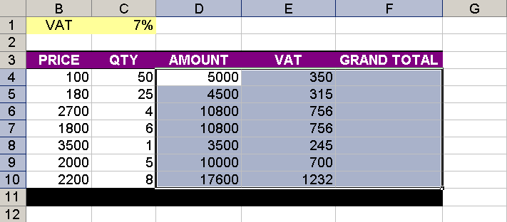
- ทำการเลือกขอบเขตข้อมูลที่ต้องการคำนวณ เริ่มจากใช้เมาส์คลิกเลือกช่องเซลล์ D4 จากนั้นวางเมาส์ที่มุมล่างขวาของช่องให้เห็นเมาส์เป็นรูปเครื่องหมายบวกสีดำแล้วจึงแดรกเมาส์ลากคลุมจนถึงเซลล์ F10 ดังภาพข้างต้น
- จากนั้นกดปุ่ม จะได้ผลลัพธ์ดังภาพต่อไป และโปรแกรม Excel จะทราบโดยอัตโนมัติว่าจะนำผลลัพธ์ที่ได้ใส่ลงให้ช่องเซลล์ที่ว่างเซลล์ใด

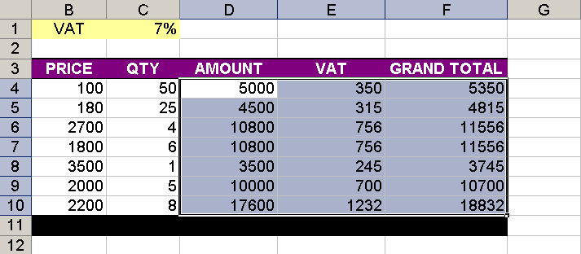
ผลลัพธ์ที่แสดงบนแถบ Status Bar

ตัวอย่าง การใช้ฟังก์ชันพื้นฐาน

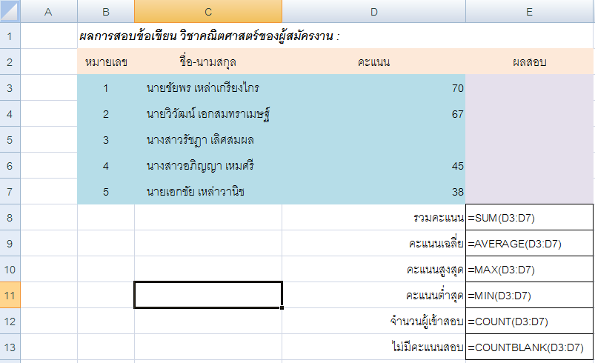

บทที่ 7 ฟังก์ชันที่น่าสนใจ

การใช้ฟังก์ชัน BAHTTEXT
เมื่อต้องการแปลงตัวเลขจำนวนเงินให้เป็นคำอ่านภาษาไทย ใช้ฟังก์ชัน BAHTTEXT ดังรูป
รูปแบบ =Bahttext(ตัวเลข) หรือ =Bahttext (Cell)
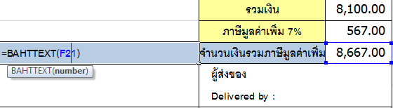
ผลลัพธ์ที่ได้จากฟังก์ชัน BAHTTEXT
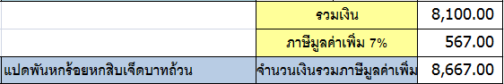

ฟังก์ชันทางตรรกศาสตร์
การใช้ฟังก์ชัน IF เป็นฟังก์ชันที่ใช้ในการตรวจสอบที่จะกระทำตามทางเลือกที่ระบุไว้
รูปแบบคำสั่ง คือ IF(logical_test,value_if_true,value_if_false)

ความหมาย เงื่อนไขในการตรวจสอบ ถ้าจริงให้ทำอะไร ถ้าเท็จให้ทำอะไร
*หมายเหตุ สามารถใส่ฟังก์ชันซ้อนในฟังก์ชัน IF ได้ 64 ระดับชั้น

ตัวอย่าง การใช้ฟังก์ชัน IF แสดงผลการเรียน โดยมีเงื่อนไขดังนี้ ถ้าคะแนนที่ได้ในเซลล์ B5 : B8
มีค่าตั้งแต่ 50 คะแนนขึ้นไปจะแสดงผลในเซลล์ C5:C8 คือ ผ่าน แต่ถ้าคะแนนที่ได้
น้อยกว่า 50 คะแนน จะแสดงผลในเซลล์ C5:C8 คือ ไม่ผ่าน
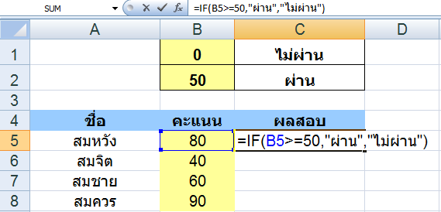

ตัวอย่าง การใช้ฟังก์ชัน IF แสดงอัตราโบนัส โดยมีเงื่อนไขถ้ามีอายุงานตั้งแต่ 1-2 ปี จะได้อัตราโบนัส 100% แต่ถ้ามีอายุงานตั้งแต่ 3-5 ปี จะได้อัตราโบนัส 200% และตั้งแต่ 6 ปีขึ้นไปจะได้อัตราโบนัส 300%
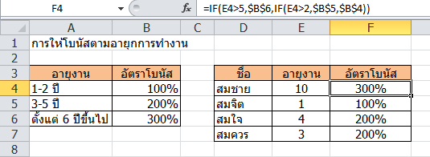

จากตัวอย่างนี้จะพบว่าเงื่อนไขในการตรวจสอบและผลของการทำงานนั้นมีมากกว่าสองทางเลือก จึงต้องใช้วิธี ระบุคำสั่งฟังก์ชัน IF ที่มากกว่าหนึ่งระดับชั้น เพราะเงื่อนไขในการคำนวณสามเงื่อนไขด้วยกัน

การใช้ฟังก์ชัน VLOOKUP
ฟังก์ชันการค้นหาข้อมูลที่เหมาะสมที่สุดสำหรับการทำงานทางด้านฐานข้อมูล โดยเฉพาะอย่างยิ่งงานที่ต้องมีการคีย์รายการซ้ำๆ กันด้วยรหัสเป็นจำนวนมากลักษณะการทำงานของ VLOOKUP จะเป็นการค้นหาข้อมูลตามแนวตั้ง โดยมีรูปแบบคำสั่งดังนี้
รูปแบบคำสั่ง คือ VLOOKUP(Lookup_value,table_array,col_index_num,[range_lookup])

Lookup_value คือ ค่าอ้างอิงที่นำมาใช้เป็ยคีย์ในการค้นหาซึ่งจะค้นหาที่คอลัมน์แรกของ table_array
table_array คือ ตารางหรือช่วงข้อมูลที่ต้องการค้นหา
col_index_num คือ ระบุหมายเลขคอลัมน์ที่ต้องการดึงข้อมูล โดยคอลัมน์ซ้ายสุดเป็นเลข 1 และนับเรียงไปเรื่อยๆ แต่ไม่เกินคอลัมน์ทั้งหมดที่ระบุไว้ใน table_array
range_lookup คือค่าตรรกะ ที่สามารถกำหนดได้ว่ากรณีหาข้อมูลที่ต้องการไม่พบ ต้องการค้นหาค่าที่ใกล้เคียงมาแสดงแทนหรือไม่ หากใส่ค่า true คือนำเอาค่าใกล้เคียงมาแสดง แต่หากระบุ false ก็จะไม่นำค่าใดๆ มาแสดง

ตัวอย่างการใช้ฟังก์ชัน
หากมีตารางข้อมูลเก็บไว้ ต้องการทำระบบค้นข้อมูลจากตารางนั้น สามารถใช้ฟังก์ชัน VLOOKUP ช่วยได้ โดยจะค้นหาข้อมูลจากคอลัมน์แรกของตาราง เมื่อเจอข้อมูลที่ตรงก็จะดึงข้อมูลที่อยู่ในแถวนั้นของตารางตามตำแหน่งคอลัมน์ที่กำหนดออกมาให้

ตัวอย่าง สมมุติมีข้อมูลสินค้าเก็บไว้ในแผ่นงาน (worksheet) ที่ชื่อว่า ProductList โดยคอลัมน์แรกของตารางเป็นรหัสสินค้าดังรูป

หากต้องการสร้างสูตรเพื่อช่วยสำหรับค้นข้อมูล โดยกรอกแค่รหัสสินค้าจากนั้นสามารถแสดงชื่อสินค้ากับราคามาแสดงสามารถทำได้ดังนี้

กรอกคำสั่งฟังก์ชัน VLOOKUP ลงในช่องเซลล์ B4 เพื่อดึงข้อมูลสินค้าจากตารางข้อมูลดังรูป

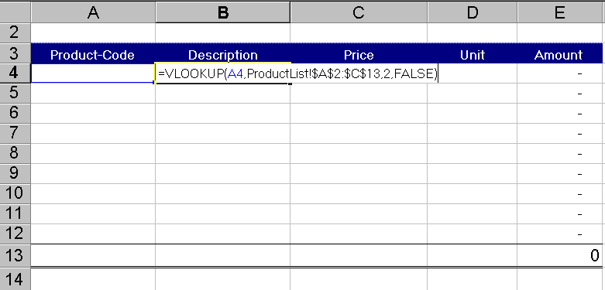

จากนั้นกดปุ่ม Enter ผลลัพธ์ที่ได้จะแสดงว่า #N/A หมายถึงหาข้อมูลไม่พบ ซึ่งในกรณีนี้ให้กรอกรหัสสินค้าลงในช่อง A4 เช่น B003 แล้วกดปุ่ม Enter จะได้คำว่า Hard Disk ปรากฎขึ้นมา

ดังนั้นสูตรที่กรอกลงในช่อง B4 คือ =VLOOKUP(A4,ProductList!$A$2:$C$13,2,FALSE)
ข้อมูลที่กำหนดในวงเล็บของสูตร มีความหมายดังนี้
-A4 คือ ชื่อช่องเซลล์ที่ใช้กรอกรหัสเพื่อการค้นหา
-ProductList!$A$2:$C$13 คือ ขอบเขตพื้นที่ของตารางข้อมูลที่ต้องการค้นหา โดยเริ่มค้นหาตั้งแต่เซลล์ A2 จนถึงเซลล์ C13
-FALSE คือ การระบุว่าหากไม่พบข้อมูลต้องที่กำหนดไว้ จะไม่มีการนำค่าที่ใกล้เคียงมาแสดงเสมอ (กรณีนี้อาจจะละเว้นคำว่า “FALSE” ได้ เพราะไม่แตกต่างกัน)

การใช้ฟังก์ชัน HLOOKUP มีลักษณะเช่นเดียวกับ VLOOUP หากแต่ HLOOUP จะค้นหาตามแนวนอน
Look up_value เป็นค่าที่ต้องการค้นหาในแถวแรกของตาราง
Table-array เป็นตารางของข้อความ ตัวเลข หรือค่าตรรกะ ที่มีข้อมูลที่ต้องการ
Row_index_num เป็นหมายเลขแถวใน Table_array ซึ่งมีค่าภายในตรงกันที่จะส่งกลับ โดยนับแถวแรกสุดในตารางเป็นแถวที่ 1
Range_lookup เป็นค่าตรรกะ ซึ่งถ้าต้องการค้นหาค่าที่ใกล้เคียงที่สุดในแถวบนสุด
(ข้อมูลต้องเรียงจากน้อยไปหามาก)

การหาผลรวมแบบมีเงื่อนไข SUMIF
เมื่อต้องการหาผลรวมแบบมีเงื่อนไข สามารถใช้ฟังก์ชัน SUMIF ได้ดังนี้

รูปแบบของฟังก์ชัน SUMIF: = SUMIF (range, criteria, sum_range)

- range คือ บริเวณที่ต้องการให้ตรวจสอบด้วยเงื่อนไข
- criteria คือ เงื่อนไขในการหาผลรวม
- sum_range คือ บริเวณที่ต้องการนำเอามาหาผลรวมตามเงื่อนไข

บริเวณที่ต้องการให้ตรวจสอบด้วยเงื่อนไขนั้นหากพบว่าเป็นจริง โปรแกรมจะทำการหาผลรวมในบริเวณที่หาผลรวมที่กำหนดไว้ในส่วนของ sum_range กรณีที่ไม่กำหนดบริเวณที่หาผลรวม จะทำการรวมในบริเวณที่ต้องการให้ตรวจสอบด้วยเงื่อนไขแทน

ตัวอย่าง หายอดรวมเงินเดือนของแต่ละแผนก โดยข้อมูลพนักงานทั้งหมดถูกเก็บอยู่ในบริเวณ A10:H123 ดังรูป
“=sumif($B$10:$B$123,F1,$G$10:$G$123)” จากนั้นใช้คำสั่ง Autofill ให้ครบทุกแผนก

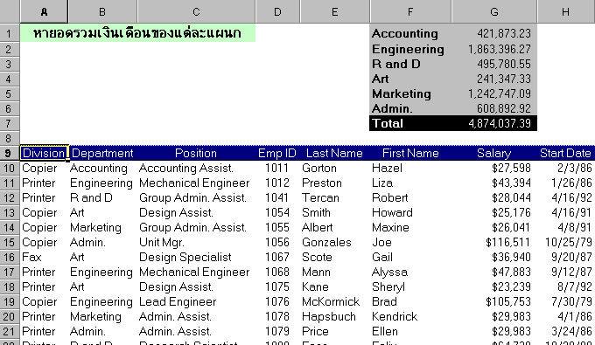

การนับจำนวนแบบมีเงื่อนไข COUNTIF
เมื่อต้องการนับแบบมีเงื่อนไข สามารถใช้ฟังก์ชัน COUNTIF ได้ดังนี้

รูปแบบของฟังก์ชัน COUNTIF : = COUNTIF (range, criteria)

range คือ บริเวณที่ต้องการให้นับ
criteria คือ เงื่อนไข

ตัวอย่าง หาจำนวนของพนักงานแต่ละแผนก โดยข้อมูลพนักงานทั้งหมดถูกเก็บอยู่ในบริเวณ A9:H123 ดังรูป
ผลลัพธ์จากการใช้ฟังก์ชัน “=countif(B10:B123, F1)” จากนั้นใช้คำสั่ง Autofill ให้ครบทุกแผนก

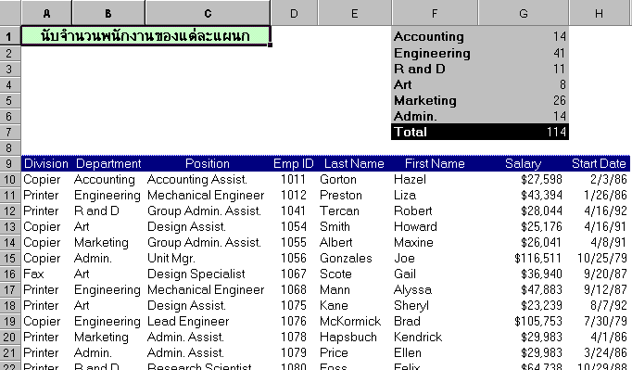

การคำนวณหายอดเงินผ่อนชำระแต่ละงวดด้วยฟังก์ชัน PMT
PMT เป็นฟังก์ชันที่ใช้ในการหายอดชำระเงินในแต่ละงวด โดยที่มีการกำหนดให้อัตราดอกเบี้ยคงที่และยอดเงินที่ผ่อนชำระเท่ากันทุกงวด เช่นการคำนวณยอดเงินที่ต้องผ่อนชำระในระยะเวลาที่กำหนด หรือยอดเงินที่จะฝากเข้าธนาคารในแต่ละงวด หากผลลัพธ์ที่ได้มีเครื่องหมายลบ (-) อยู่ด้านหน้าแสดงว่าเป็นเงินที่เราต้องจ่าย

รูปแบบคำสั่งฟังก์ชัน PMT: =PMT(rate,nper,pv,fv,type)

โดยที่ rate คือ อัตราดอกเบี้ยต่องวด
nper คือ จำนวนงวดทั้งหมดที่ต้องชำระเช่น รายเดือนหรือราย 3 เดือน เป็นต้น
pv คือ มูลค่าเงินปัจจุบันของเงินกู้ เช่น มูลค่าเงินที่กู้มา
fv คือ มูลค่าในอนาคตของเงินกู้ (ถ้าไม่มีการกำหนดไว้จะถือว่า fv=0 )
type คือ วันครบกำหนดชำระ(0=จ่าย ณ วันสิ้นงวด, 1=จ่าย ณ วันแรกของ
งวด)

ตัวอย่าง กู้เงินมา 2,500,000 บาท (pv=2,500,000) ธนาคารคิดอัตราดอกเบี้ยคงที่ 8% ต่อปี (rate=8% โดยที่หนึ่งปีมี 12 เดือน) ซึ่งต้องชำระทุกเดือนเป็นเวลา 25 ปี (300 เดือน) (nper=300) อยากทราบว่าจะต้องผ่อนชำระเงินในแต่ละงวดเป็นจำนวนเท่าใด
เลือกเซลล์ที่ต้องการแสดงข้อความ จากนั้นกดเลือกที่ปุ่ม Financial จากแทบ Formulas ดังรูป

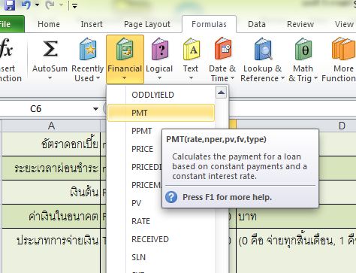

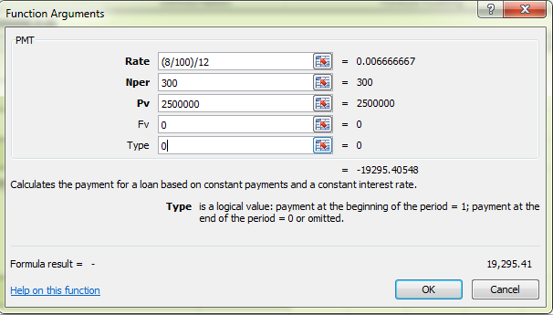
เมื่อกดเลือกที่คำสั่งฟังก์ชัน PMT โปรแกรมจะแสดงหน้าต่างเพื่อกำหนดต่างๆ ให้กรอกข้อมูลตามที่ตัวอย่างได้ระบุไว้ และจะมองเห็นจำนวนเงินที่ต้องชำระ (มีเครื่องหมาย “-” อยู่ด้านหน้า)

จำนวนเงินที่ต้องผ่อนชำระในแต่ละงวด (มีเครื่องหมายลบอยู่ด้านหน้า)

จะพบว่าที่ช่อง Formula bar คำสั่งสูตรฟังก์ชันที่ได้คือ “=PMT((8/100)/12,300,250000,0,0)”

Microsoft Excel
Section 7
การจัดการข้อมูล

Section7: การจัดการข้อมูล
ระยะเวลา 3 ชั่วโมง
วัตถุประสงค์
- ผู้เรียนทราบวิธีการจัดการข้อมูลเพื่อสนองความต้องการการใช้ข้อมูลได้
- ผู้เรียนสามารถนำเสนอรายงานในรูปแบบกราฟได้
- ผู้เรียนสามารถสร้างรายงานสรุปแบบ Pivot Table ได้
หัวข้อการอบรม | คำอธิบาย
บทที่ 8 การจัดการกับฐานข้อมูล | รู้จักกับฐานข้อมูลใน Microsoft Excel  การเรียงลำดับข้อมูลด้วยคำสั่ง Sort  การกรองข้อมูลแบบอัตโนมัติ (AutoFilter)  Data Validation
บทที่ 9 การนำเสนอข้อมูลด้วยกราฟ | การสร้างกราฟ  การเปลี่ยนชนิดของกราฟ  การกำหนดองค์ประกอบต่างๆของกราฟ  การปรับแต่งคุณสมบัติของกราฟ  การสร้างกราฟแบบผสม
บทที่ 10 การสร้างตารางรายงานผลสรุปด้วย PivotTable | รู้จักกับข้อมูลดิบที่จะนำมาสร้างตารางผลสรุป  รู้จักกับส่วนประกอบและโครงสร้างของตาราง PivotTable  การใช้คำสั่ง PivotTable สร้างตารางผลสรุป  การแสดงข้อมูลในรูปแบบ Group  การสร้าง Pivot Chart จาก Pivot Table

บทที่ 8 การจัดการกับฐานข้อมูล

รู้จักกับฐานข้อมูลใน Microsoft Excel
Excel มีความสามารถในการจัดการกับฐานข้อมูล ทำให้สะดวกในการจัดเก็บให้เป็นระเบียบแบบแผน ทำให้สามารถค้นหา/แก้ไข/ลบข้อมูล ตลอดจนนำข้อมูลมาประมวลในลักษณะของรายงานแบบต่างๆ ได้
Import from another program: การนำเข้าข้อมูลจากภายนอก
เราสามารถนำเข้าข้อมูลจากแหล่งข้อมูลทั่วไปเช่น Microsoft Access, WWW, Text file, Microsoft SQL Server, SQL Server Analysis Service และ XML เป็นต้น

การนำเข้าข้อมูลจากแฟ้มข้อมูล (Text file)
การนำเข้าข้อมูลจากแฟ้มข้อความลงในแผ่นงาน ควรจะตรวจสอบแฟ้มข้อความที่จะนำเข้าว่าใช้อักขระตัวคั่นชนิดใด เพื่อช่วยให้มั่นใจว่าข้อมูลได้รับการนำเข้าตรงกับความต้องการ

มีขั้นตอนการนำเข้าข้อมูล ดังนี้

เลือกตำแหน่งเซลที่ต้องการให้นำข้อมูลจากภายนอกมาวาง
เลือกแท็บ Data

เลือกนำเข้าข้อมูล From Text
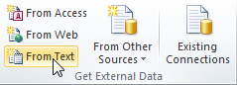

หน้าต่าง Import Text File ให้เลือกรูปแบบของไฟล์ข้อมูล และไฟล์ข้อมูลที่ต้องการนำเข้า แล้วกดปุ่ม Import
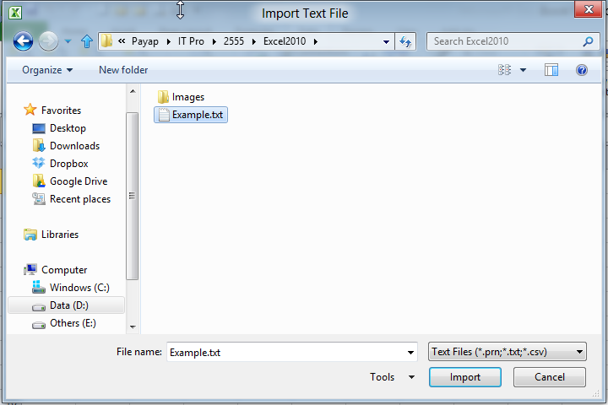

หน้าต่าง Text Import Wizard - Step 1 of 3 ต้องกำหนดค่าในส่วนต่างๆ แล้วกดปุ่มNext
- Original data type จะมีค่าให้เลือก 2 ค่า คือ Delimited กรณีที่ไฟล์ข้อมูลมีการแบ่งข้อความด้วยอักขระตัวคั่น และ Fixed width กรณีที่ไฟล์ข้อมูลใช้การเว้นวรรคด้วยช่องว่างแบ่งข้อความ ตัวอย่างนี้ให้เลือก Delimited
- Start import at row ให้เลือกว่าจะนำเข้าข้อมูลตั้งแต่แถวที่เท่าใด ตัวอย่างนี้ให้เลือกนำเข้าตั้งแต่แถวที่ 1
- File origin เป็นการกำหนดภาษาของข้อมูลที่จะนำเข้า ตัวอย่างนี้ให้เลือกภาษาไทย คือ 874 : Thai (Windows)

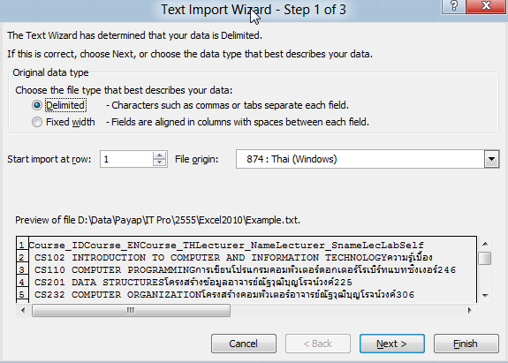

หน้าต่าง Text Import Wizard : Step 2 of 3 Excel จะเป็นการเลือกอักขระตัวคั่นระหว่างคอลัมน์ โดยดูจากข้อมูลในไฟล์ที่จะนำเข้าเป็นหลัก ตัวอย่างนี้ให้เลือก Tab แล้วกดปุ่ม Next
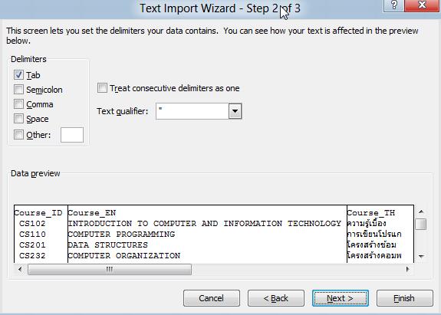

หน้าต่าง Text Import Wizard : Step 3 of 3 เป็นการกำหนดรูปแบบของเซลข้อมูลว่าแต่ข้อมูลในแต่ละ Column จะเป็นรูปแบบ General, Text, Date, หรือจะเลือกไม่นำเข้า Column นั้นโดยการเลือก Do not import column (skip) ซึ่งปกติ Excel จะกำหนดให้เป็น General ทุก Column ตัวอย่างนี้ให้กดปุ่ม Finish ได้เลย
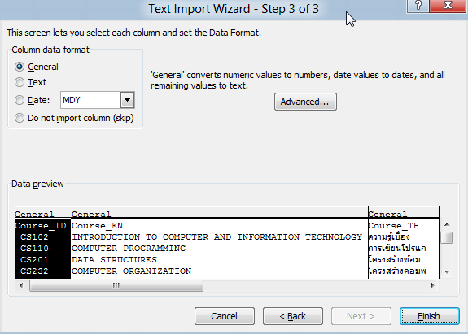

หน้าต่าง Import Data ให้กำหนดว่าจะนำข้อมูลวางไว้ที่เซลใดในชีทที่ปรากฎอยู่ (Existing worksheet) หรือให้นำไปวางในชีทที่สร้างใหม่ (New worksheet) ตัวอย่างนี้ให้เลือกชีทที่ปรากฎอยู่ และเลือกวางที่เซล A1 เสร็จสิ้นขั้นตอนการนำเข้าข้อมูลจากภายนอก จะได้ตารางข้อมูลรายวิชา
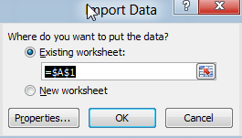

การเรียงลำดับข้อมูลด้วยคำสั่ง Sort
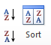
การจัดเรียงลำดับข้อมูลแบบเงื่อนไขเดียว สามารถทำได้ด้วยการ Click เลือกเซลข้อมูลใน Column ที่ต้องการ แล้วเลือกเครื่องมือบนแท็บ Data เลือกปุ่ม

การ Sort ข้อมูลฟิลด์เดียว
เป็นการเรียงลำดับข้อมูลภายในคอลัมน์ หรือแถว
เมื่อคุณนำงานฐานข้อมูลมาสร้างในโปรแกรม Excel ส่วนใหญ่หลังจากสร้างงานเรียบร้อยแล้ว สิ่งที่จะทำต่อไป คือ การจัดเรียงข้อมูล มีขั้นตอนดังนี้
คลิกตำแหน่งเซลในหัวข้อที่ต้องการจัดเรียง จากตัวอย่างนี้ เลือกเซลใดก็ได้ในหัวข้อ Course_EN

ที่แท็บ Data หัวข้อ Sort & Filter คลิกปุ่มบนทูลบาร์ เพื่อเลือกเกณฑ์การจัดเรียง
Sort Smallest to Largest จัดเรียงจากน้อยไปมาก (AZ)
Sort Largest to Smallest จัดเรียงจากมากไปน้อย (ZA)
การ Sort ข้อมูลซ้อนกันหลายชั้น
ตำแหน่งเซลอยู่ในงาน Database
คลิกปุ่ม เพื่อเปิดไดอะล็อกบ็อกซ์ Sort กำหนดรายละเอียดเพิ่มเติม
ที่ช่อง Sort by เลือกหัวข้อหลักในการจัดเรียง
ที่ช่อง Order เลือกเกณฑ์การจัดเรียง

การกำหนดให้แถวแรกเป็นชื่อคอลัมน์
คลิกปุ่ม เพื่อเพิ่มหัวข้อรองในการจัดเรียง เสร็จแล้วคลิกปุ่ม OK
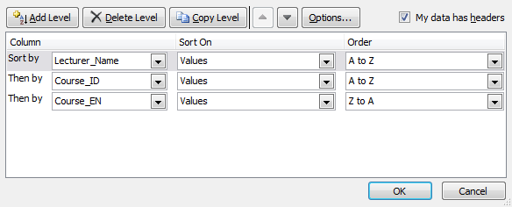

จะเป็นการจัดเรียงข้อมูลตามลำดับดังนี้
เรียงลำดับตามชื่อผู้สอน จากน้อยไปมาก
ผู้สอนชื่อเดียวกัน จะทำการเรียงลำดับตามรหัสวิชา จากน้อยไปมาก
รหัสวิชาเดียวกัน จะทำการเรียงลำดับตามชื่อวิชาภาษาอังกฤษ จากมากไปน้อย
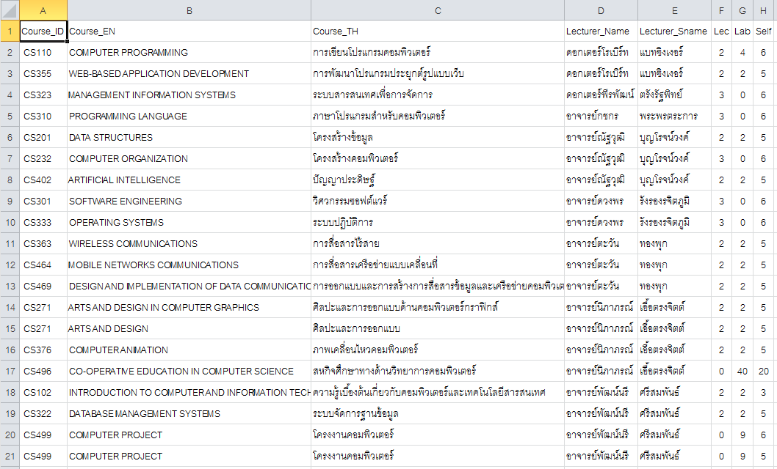

การ Sort ข้อมูลตามสีพื้นและสีตัวอักษร Sort by Color
ก่อนทำการเรียงลำดับต้องทำการ format รูปแบบอักษรให้เป็นสีต่างๆ ก่อน
คลิกวางเซลในตารางข้อมูล
คลิกแท็บ Data หัวข้อ Sort & Filter คลิกปุ่ม 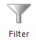

จะปรากฏสัญลักษณ์ตัวกรอง บริเวณตาราง
คลิกปุ่ม หัวข้อ ประเภทการขาย เลือก Sort by Color แล้วเลือก สีแดง
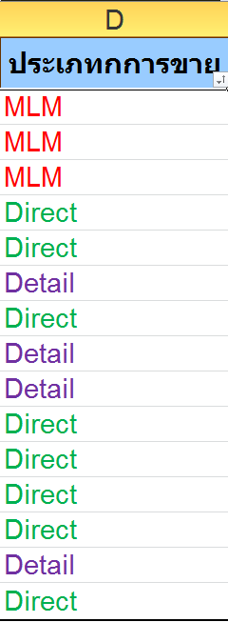
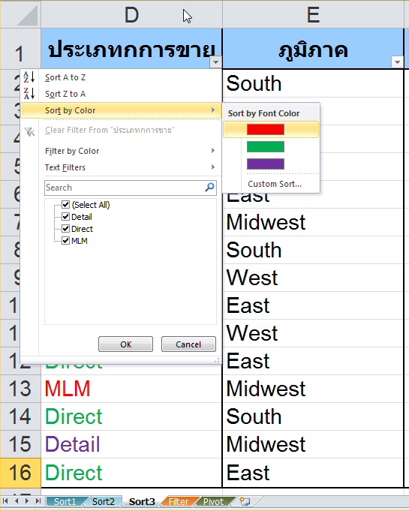

ถ้าต้องการเลือกการเรียงลำดับมากกว่า 1 สี คลิกปุ่ม หัวข้อ ประเภทการขาย เลือก Sort by Color แล้วเลือก Customer Sort

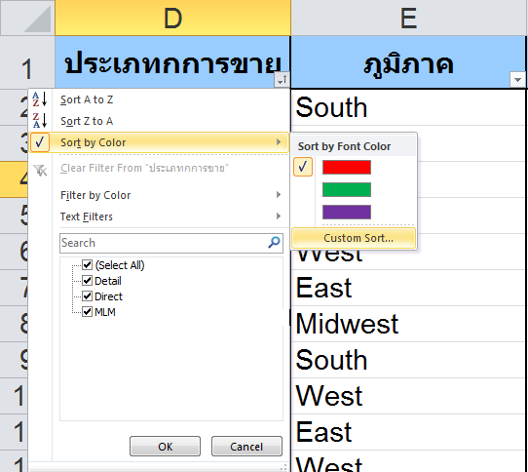

เลือกลำดับสีที่ต้องการเรียงลำดับ แล้วคลิกปุ่ม OK
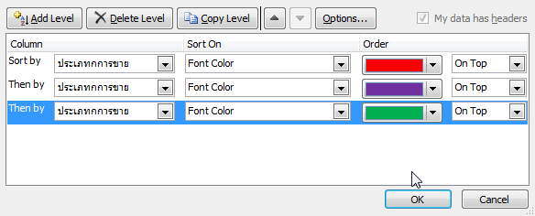
Sort On กำหนดรูปแบบข้อมูลที่ต้องการเรียงลำดับ
Font Color เรียงลำดับตามสีตัวอักษร
Cell Color เรียงลำดับตามสีพื้น

ผลลัพธ์ที่ได้
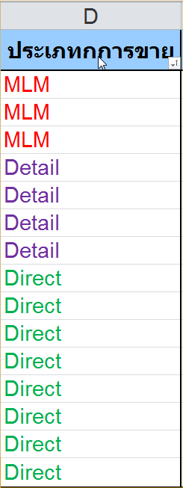

การกรองข้อมูลแบบอัตโนมัติ (AutoFilter)
การทำงานกับฐานข้อมูล อีกเรื่องหนึ่งที่ใช้งานบ่อย นอกจากและสำคัญนั่นคือการค้นหาข้อมูลหรือ การกรองข้อมูลเพื่อตอบสนองความต้องการในการนำข้อมูลมาวิเคราะห์ ซึ่งมีรูปแบบการทำงานดังนี้
การกรองข้อมูลตามค่าในเซล
เป็นการเลือกข้อมูลจากรายการโดยตรง ซึ่งมีรูปแบบการใช้งานใหม่เพื่อให้ผู้ใช้สามารถเลือกค่าที่ต้องการได้มากกว่า 1 ค่า มีขั้นตอนดังนี้
1.ตำแหน่งเซลอยู่ในงาน Database
2.ที่แท็บ Data หัวข้อ Sort & Filter คลิกปุ่ม จะปรากฏลูกศรลงทุกหัวข้อ
3.คลิกปุ่มลูกศรลงของหัวข้อที่จะค้นหา เลือกข้อมูลที่ต้องการ ในที่นี้คลิกหัวข้อ “ประเภทการขาย” เลือก “Direct” เสร็จแล้วคลิกปุ่ม OK
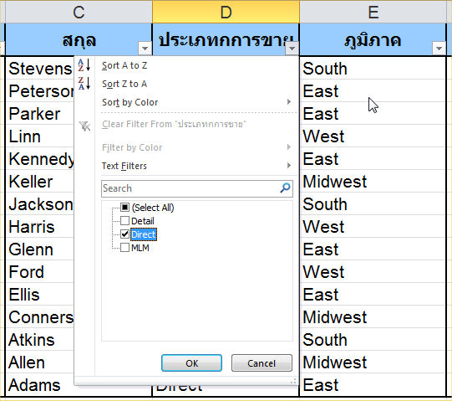
จะปรากฎเฉพาะข้อมูลที่มีประเภทการขาย เท่ากับ Direct
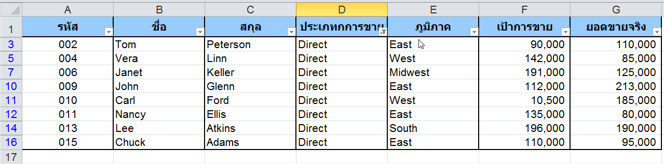
เราสามารถดูจำนวนข้อมูลทั้งหมดที่พบ คือ 8 แถวจากข้อมูลทั้งหมด 15 แถว


การยกเลิกข้อมูลที่ทำการกรอง (Filter)
ตำแหน่งเซลอยู่ในงาน Database
ที่แท็บ Data หัวข้อ Sort & Filter คลิกปุ่ม
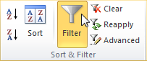

การกำหนดเงื่อนไขในการกรองข้อมูล (Advanced Filter)
การกรองข้อมูลที่กล่าวมาแล้วเป็นการกรองข้อมูลแบบง่ายๆ แต่มีการกรองข้อมูลอีกแบบหนึ่งเป็นการกรองข้อมูลที่ซับซ้อนขึ้น นั่นคือสามารถกำหนดเงื่อนไขเพื่อกรองข้อมูลที่ต้องการได้

การกำหนดเงื่อนไขอย่างง่าย
การกำหนดเงื่อนไขด้วยวิธีนี้ ผลข้อมูลที่ได้จะแทนที่ค่าข้อมูลเดิม มีขั้นตอนดังนี้
เมื่อคลิกปุ่ม Filter แล้วคลิกปุ่มลูกศรลงของหัวข้อที่จะค้นหา เลือกคำสั่ง Number Filters (ขึ้นอยู่กับข้อมูลในหัวข้อที่เลือก) จะเปิดคำสั่งให้เลือก
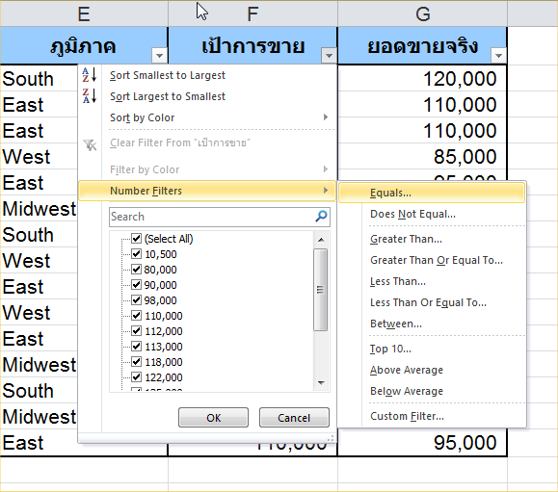
กำหนดเป้าการขายที่ต้องการค้นหา จากตัวอย่าง เลือกแสดงเป้าการขาย >= 120,000 แล้วกดปุ่ม OK
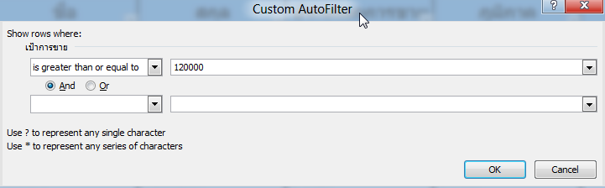
จะปรากฎข้อมูลของพนักงานที่มีเป้าการขายตั้งแต่ 120,000 ขึ้นไป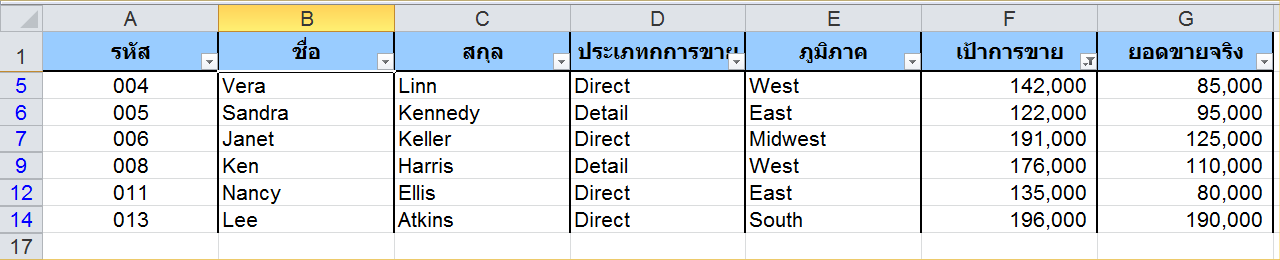
จำนวนข้อมูลที่พบคือ 8 จากทั้งหมด 15

การกำหนดเงื่อนไขแบบระบุตำแหน่งใหม่ให้กับผล
วิธีนี้สามารถเลือกแสดงผลในตำแหน่งอื่นได้ มีขั้นตอนดังนี้
ตำแหน่งเซลอยู่ในงาน Database
สร้างตารางเงื่อนไข
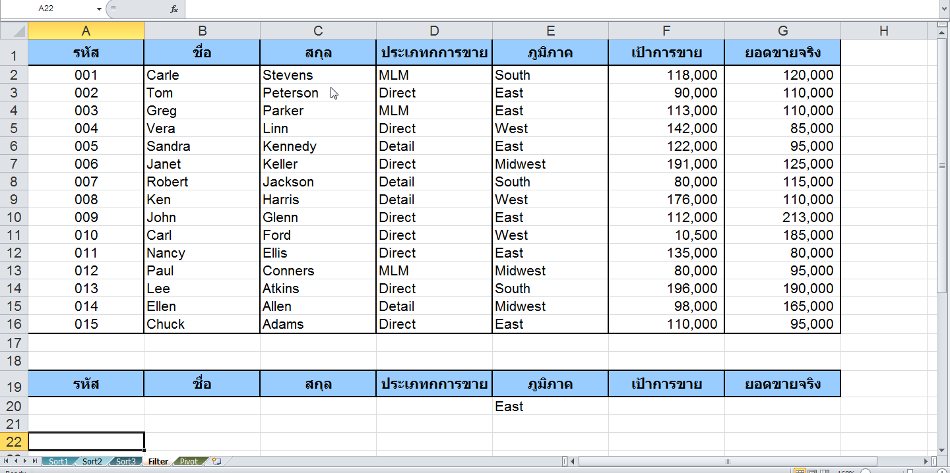
Criteria range
List range

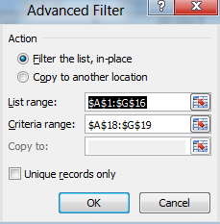
ที่แท็บ Data หัวข้อ Sort & Filter เลือกปุ่ม จะปรากฏไดอะล็อกบ็อกซ์ Advanced Filter ให้กำหนดรายละเอียด ดังรูป
Action
Filter the list, in-place จะแสดงผลลัพธ์ในตารางเดิม

เมื่อกำหนดเงื่อนไขเรียบร้อยแล้ว ให้กดปุ่ม OK
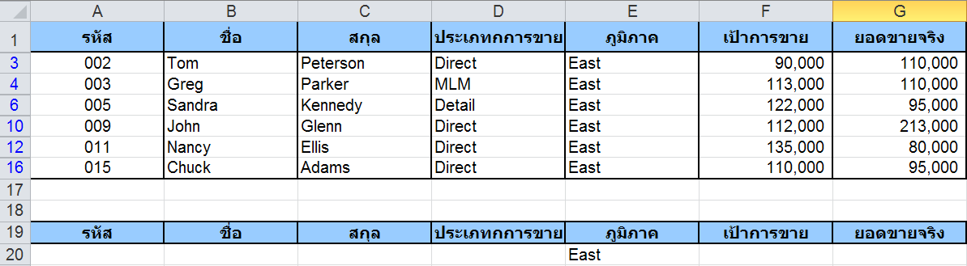

Action
Copy to another location จะแสดงผลลัพธ์ในบริเวณที่กำหนด

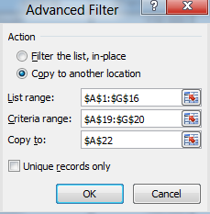
ระบุตำแหน่งแสดงผลลัพธ์

เมื่อกำหนดเงื่อนไขเรียบร้อยแล้ว ให้กดปุ่ม OK
ผลลัพธ์ที่ได้จะปรากฎในแถวที่ 22 เป็นต้นไป
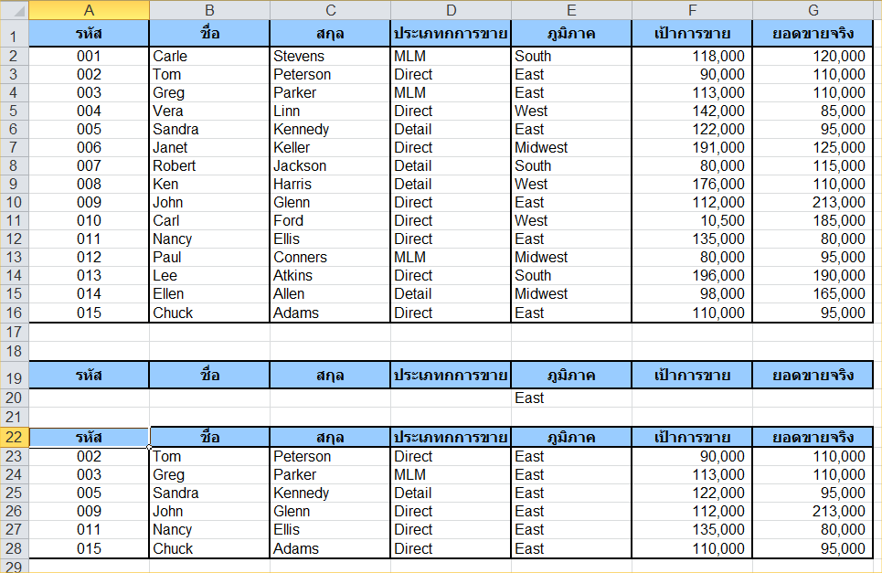
ผลลัพธ์ที่ได้

การกรองค่าที่ไม่ซ้ำกันหรือการเอาค่าที่ซ้ำกันออก
ในงาน Database เมื่อทำการป้อนข้อมูลจำนวนมากๆ อาจมีบาง record ที่พิมพ์ซ้ำกัน คุณสามารถเอาค่าที่ซ้ำกันออกได้ มีขั้นตอนดังนี้
ตำแหน่งเซลอยู่ในงาน database
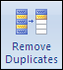
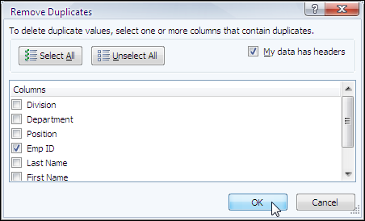
ที่แท็บ Data คลิกปุ่ม จะปรากฏไดอะล็อกบ็อกซ์ Remove Duplicates

คลิกเลือกหัวข้อฟิลด์ที่ให้ตรวจสอบข้อมูลซ้ำ ในที่นี้เลือกฟิลด์ Emp ID
เสร็จแล้วคลิกปุ่ม OK
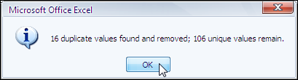
จะปรากฏไดอะล็อกบ็อกซ์แสดงจำนวน record ที่ซ้ำกัน คลิกปุ่ม OK

การกรองข้อมูลตามสีพื้นและสีตัวอักษร Filter by Color
ก่อนทำการกรองต้องทำการ format รูปแบบอักษรให้เป็นสีต่างๆ ก่อน
คลิกวางเซลในตารางข้อมูล
คลิกแท็บ Data
คลิกปุ่ม Filter
ปรากฏลัญลักษณ์เครืองกรองในตาราง
คลิกปุ่มเครื่องกรอง
เลือกรายการ Filter by Color
เลือกสีแดง
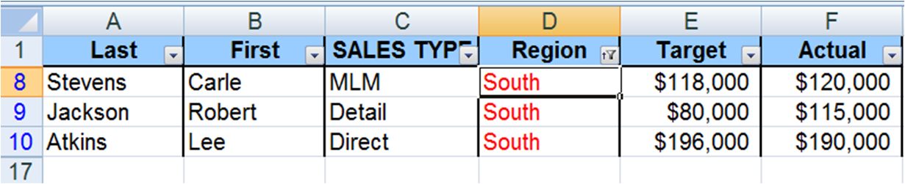

Data Validation
การป้องกันการป้อนข้อมูลที่ไม่ถูกต้องในแผ่นงาน
เพื่อให้การกรอกข้อมูลมีความถูกต้องมากยิ่งขึ้น คุณควรจะกำหนดกฏข้อบังคับในการป้อนข้อมูล มีขั้นตอนดังนี้
เลือกช่วงข้อมูลที่ต้องการพิมพ์
ที่แท็บ Data หัวข้อ Data Tools คลิกปุ่ม
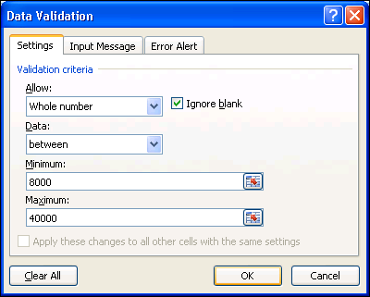
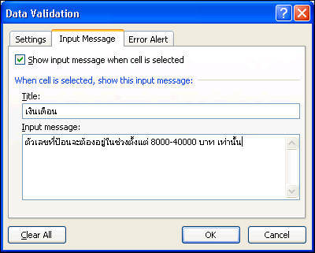
จะปรากฏไดอะล็อกบ็อกซ์ Data Validation ที่หัวข้อ Settings ให้กำหนดเงื่อนไข ในที่นี้กำหนดว่าตัวเลขที่ป้อนจะต้องอยู่ในช่วงตั้งแต่ 8000 ถึง 40000 เท่านั้น
คลิกหัวข้อ Input Message ระบุข้อความที่ต้องการแสดงเมื่อตำแหน่งเซลล์อยู่ในช่วงนั้น เป็นการบอกให้ user ทราบว่าให้ทำอะไร
กำหนดค่าตัวเลขต่ำสุด และสูงสุด

เงื่อนไขการตรวจสอบ/ช่วงตัวเลข

กำหนดรูปแบบข้อมูลที่ต้องการป้อน
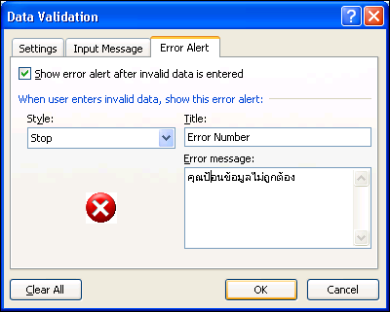
คลิกหัวข้อ Error Alert เพื่อกำหนดว่า ถ้า user ป้อนข้อมูลไม่ตรงตามกฎข้อบังคับ ให้แสดง Message และไอคอนเตือน เสร็จแล้วคลิกปุ่ม OK

ถ้าต้องการยกเลิกเงื่อนไขที่กำหนด คลิกปุ่ม
Tips and Trick

เทคนิคการเลือกแบบเพื่อแสดงไดอะล็อกบ็อกซ์เตือน จากคำสั่ง Data Validation
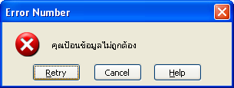
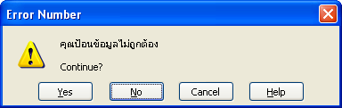
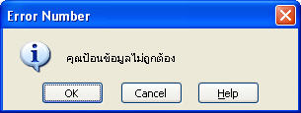
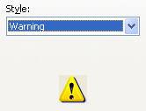
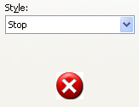

บทที่ 9 การนำเสนอข้อมูลด้วยกราฟ

การสร้างกราฟ
ข้อมูลในโปรแกรม Excel ส่วนใหญ่จะเป็นข้อมูลเกี่ยวกับตัวเลข ถ้านำตัวเลขเหล่านั้นมาแสดงเป็นกราฟจะทำให้ข้อมูลของคุณดูง่ายขึ้น มีขั้นตอนดังนี้
เลือกช่วงข้อมูลที่ต้องการนำมาสร้างกราฟ ในที่นี้เลือกช่วงเซล A2-B5, D2-D5
คลิกแท็บ Insert เลือกประเภทของกราฟจากหัวข้อ Chart จากตัวอย่างเลือกแบบ Column
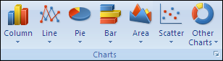
จะปรากฏรูปแบบย่อยให้คลิกเลือกได้ทันที
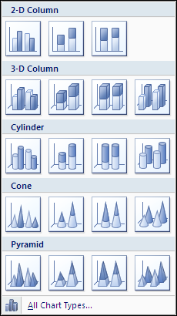
จากนั้น จะแสดงรูปกราฟที่สร้างไว้ พร้อมกับแถบ Ribbon ชื่อ Chart Tools หัวข้อ Design ให้
กำหนดรายละเอียดเพิ่มเติม

Tips and Trick
เทคนิคการสร้างกราฟอย่างรวดเร็ว เลือกช่วงข้อมูลที่จะสร้างกราฟ แล้วกดปุ่ม F11 ที่คีย์บอร์ด

หลังจากสร้าง Chart เสร็จเรียบร้อยแล้ว สามารถปรับแต่ง Chart ให้ดูสวยงามอย่างรวดเร็วได้ โดยการใช้ Chart Styles ดังต่อไปนี้
1. คลิกเลือก Chart ที่ต้องการปรับแต่ง
2. ที่ Ribbon จะปรากฎ Chart Tools เพิ่มขึ้นมา ซึ่งมีแท็บพิเศษสำหรับใช้ปรับแต่ง Chart โดยเฉพาะ โดยมีทั้งหมด 3 แท็บ คือ Design Layout และ Format
3. คลิกแท็บ Design

4. คลิกปุ่ม More ของ Chart Style
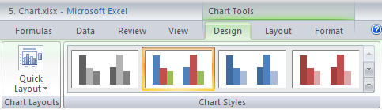

5. คลิกเลือกรูปแบบ ตามต้องการ
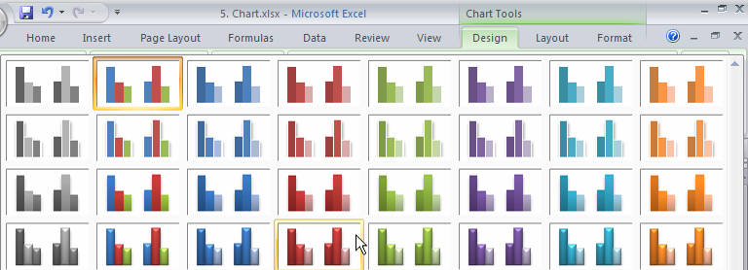

การเปลี่ยนชนิดของกราฟ
หลังจากสร้างกราฟเสร็จแล้ว ต้องการเปลี่ยนแบบกราฟใหม่ คุณสามารถทำได้ มีขั้นตอนดังนี้

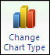
เลือกกราฟที่ต้องการเปลี่ยนรูปแบบ
แถบ Chart Tools Design หัวข้อ Type คลิกปุ่ม
จะปรากฏไดอะล็อกบ็อกซ์ Change Chart Type ให้คลิกเลือกแบบที่ต้องการ
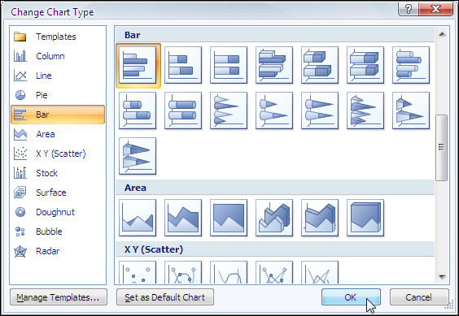

Tips and Trick
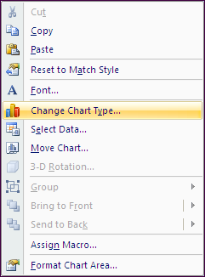
เทคนิคการเปลี่ยนส่วนต่างๆ ของกราฟ
คลิกขวาที่พื้นกราฟ จะเกิดคำสั่งให้เลือกใช้
คลิกเลือกคำสั่งที่ต้องการ

การกำหนดองค์ประกอบต่างๆของกราฟ
ก่อนการกำหนดองค์ประกอบต่างๆ ควรทราบเกี่ยวกับ ค่าต่างๆ ในกราฟ ก่อน ดังภาพด้านล่าง
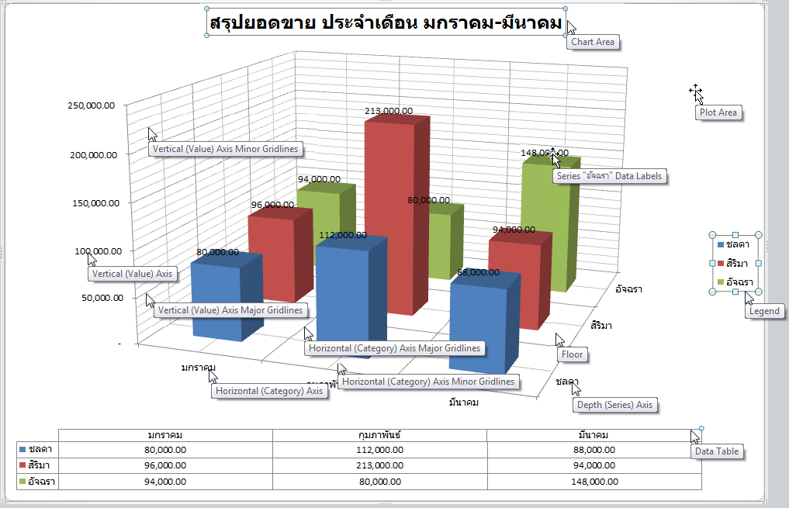

เครื่องมือที่ใช้ในการปรับแต่งสามารถเรียกใช้ได้ดังนี้
1. คลิกที่กราฟ
2. คลิกแท็บ Layout ภายใต้ แท็บ Chart Tools
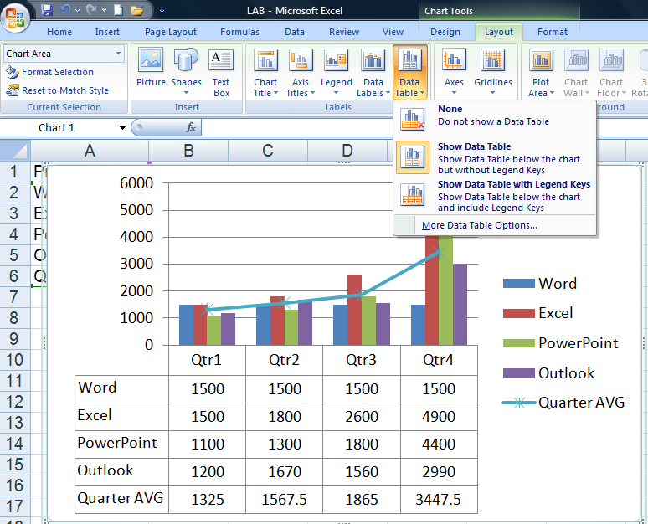

การปรับแต่งคุณสมบัติของกราฟ
วัตถุประสงค์เพื่อ
1. การปรับแต่งส่วนประกอบหลักและชุดข้อมูล
2. การปรับแต่งเพื่อเพิ่มรายละเอียดและความสวยงามของกราฟ
3. เทคนิคการสร้างความน่าสนใจให้กับกราฟ
เครื่องมือที่ใช้ ดังนี้
คลิกที่กราฟ
คลิกแท็บ Design ภายใต้ แท็บ Chart Tools
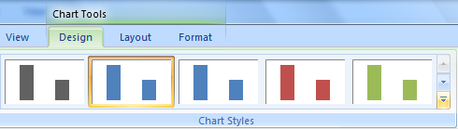
คลิกปุ่ม more
ปุ่ม more

ปรากฎหน้าต่างรูปแบบ Chart Style ให้เลือก
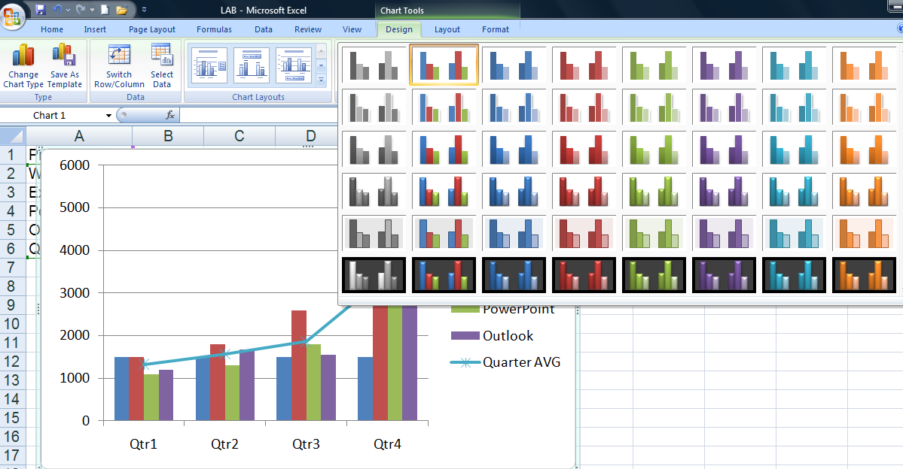

การสร้างกราฟแบบผสม
การนำกราฟหลายชนิดมาแสดงไว้ในกราฟรูปเดียวกัน มีวัตถุประสงค์เพื่อดึงเอาจุดเด่นของกราฟแต่ละชนิดมาประกอบกัน เพื่อความสมบูรณ์ของการนำเสนอด้วยกราฟ ส่วนใหญ่กราฟที่มักจะใช้ นำเสนอร่วมกันได้แก่ กราฟแท่ง 2 มิติ กับกราฟเส้นตรง
มีขั้นตอนการสร้างดังนี้
1. สร้างกราฟแท่งก่อน
2. คลิกเลือก Data Series แท่งที่ต้องการ เพื่อเปลี่ยนเป็นกราฟเส้นตรง
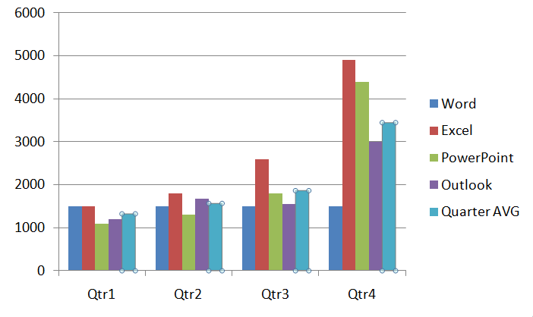
3. คลิกแท็บ Design ภายใต้ แท็บ Chart Tools
4. คลิกปุ่ม Chart Type จะปรากฏไดอะล็อกบ็อกซ์ขึ้นมา
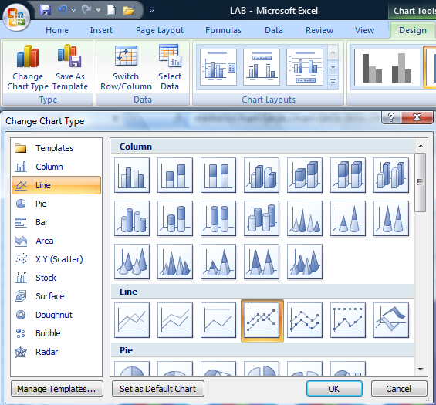
5. เลือกชนิดของกราฟเป็น Line
6. คลิก OK จะได้กราฟเส้นตรงเพิ่มขึ้น
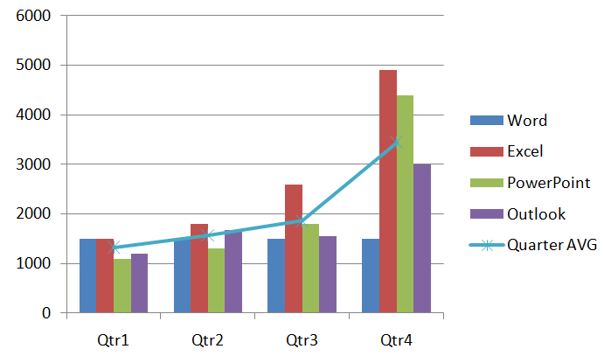
7. ตกแต่งกราฟให้ดูสวยงาม เช่น เพิ่มความหนาของเส้นกราฟ เป็นต้น

บทที่ 10 การสร้างตารางรายงานผลสรุปด้วย PivotTable

รู้จักกับข้อมูลดิบที่จะนำมาสร้างตารางผลสรุป
Pivot Table เป็นเครื่องมือที่ช่วยนำเอาข้อมูลจากตารางมาสร้างเป็นรายงานสรุปได้อย่างรวดเร็ว สามารถปรับแต่งแก้ไขให้แสดงผลลัพธ์ตามต้องการได้อย่างสะดวก ซึ่งใน Excel 2007 ได้ปรับปรุงวิธีการสร้างและการปรับแต่งใช้งาน ที่ดีขึ้นง่ายขึ้นและมีประสิทธิภาพมากขึ้นกว่าของเวอร์ชั่นก่อน

รู้จักกับส่วนประกอบและโครงสร้างของตาราง PivotTable
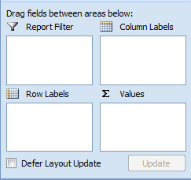
โดยส่วนประกอบรายงานที่สร้างด้วย Pivot Table จะมีโครงสร้าง ที่แยกออกได้เป็น 4 ส่วนด้วยกัน คือ
1. Report Filter (ตัวกรองข้อมูล ของทั้งรายงาน)
2. Row Label (ป้ายชื่อหัวแถว ของผลสรุป)
3. Column Label (ป้ายชื่อหัวคอลัมน์ ของผลสรุป)
4. Value (ตัวเลขของผลสรุป)

Row

Value

Column

Report Filter

รูปตัวอย่างรายงานสรุปผลรวมยอดขาย แสดงแยกตามชื่อพนักงานขาย ชื่อสินค้า และชื่อลูกค้า โดยมีตัวกรองข้อมูลทั้งรายงาน สำหรับเลือกดูตามปีและเดือนต่างๆได้

รายงานที่ออกแบบด้วย Pivot Table นั้น ไม่จำเป็นต้องมีส่วนประกอบครบทั้ง 4 ส่วน ทั้งนี้ขึ้นอยู่กับความต้องการว่าจะให้รายงานออกมาลักษณะใด ในที่นี้จะยกตัวอย่างการสร้างรายงานในรูปแบบต่างๆเพื่อให้เข้าได้ง่ายขึ้น ดังนี้

การใช้คำสั่ง PivotTable สร้างตารางผลสรุป
ขั้นตอนการสร้าง Pivot Table
จากข้อมูลในตาราง ถ้าต้องการทำ Report โดยสรุปยอด Actual แยกในแต่ละ Region เพื่อเปรียบเทียบว่า Region ใดขายได้มูลค่าสูงสุด
Row Labels

Value

วางเคอร์เซอร์ ในตาราง
แท็บ Insert คำสั่ง Pivot table เลือก Pivot Chart

3. ปรากฏแท็บชีทใหม่ ให้ทำการลาก filed ที่ต้องการทราบสงในช่องแถบด้านขวาดังภาพด้านล่างจะได้ข้อมูลที่ต้องการ พร้อมกราฟ

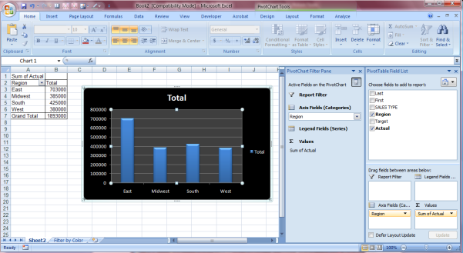

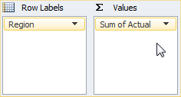

การแสดงข้อมูลในรูปแบบ Group
จากข้อมูลในตาราง ถ้าต้องการทำ Report โดยสรุปยอดขายจริงในคอลัมน์ Actual โดยสรุปในแต่ละปี
Row Labels

Value

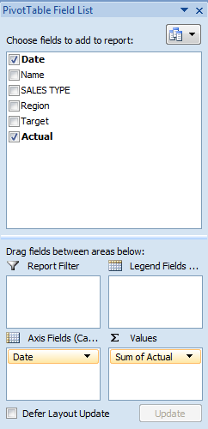
- วางเคอร์เซอร์ ในตาราง
- แท็บ Insert คำสั่ง Pivot table เลือก Pivot Chart

- ปรากฏแท็บชีทใหม่ ให้ทำ
การลาก ฟิวด์ Date วางในช่อง Row
และลากฟิวด์ Actual วางในช่อง Value
ดังภาพ
- คลิกเม้าส์ปุ่มขวา บริเวณกลุ่มข้อมูลวันที่ ในคอลัมน์ A และเลือกคำสั่ง Group
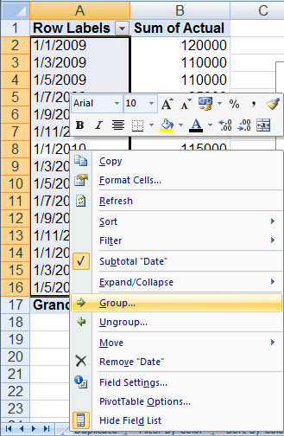

- ปรากฎหน้าต่าง Grouping ให้เลือกรายการ Years
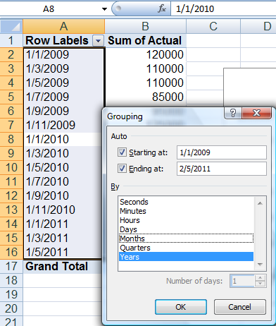
- ข้อมูลสรุปยอดขายจริง (Actual) ของแต่ละปี
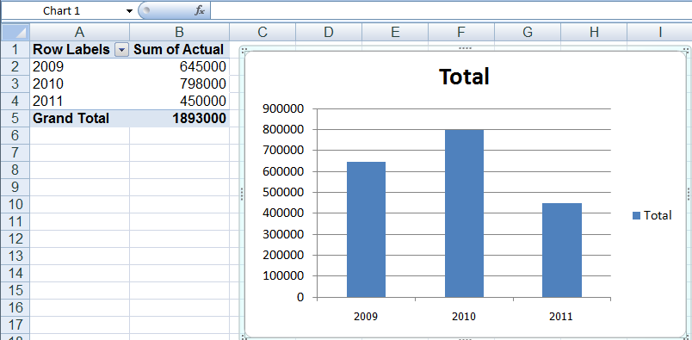

การสร้าง Pivot Chart จาก Pivot Table
กรณีที่สร้างตาราง Pivot Table และต้องการสร้างกราฟภายหลังนั้น มีขั้นตอนดังนี้
- คลิกเลือกช่องเซลใน ตาราง Pivot Table ที่สร้าง
- คลิกแท็บ Options ภายใต้ PivotTable Tools
- คลิกปุ่ม PivotChart
2
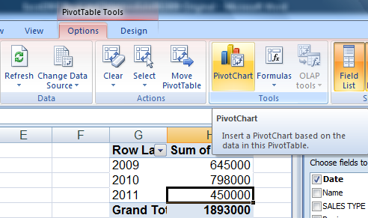
3
1

- คลิกเลือกชนิดหลักของ Chart ในที่นี้เลือกแบบ Column
- คลิกเลือกชนิดย่อยของ Chart ในที่นี้เลือกแบบ 2 มิติ
- คลิกปุ่ม OK

5

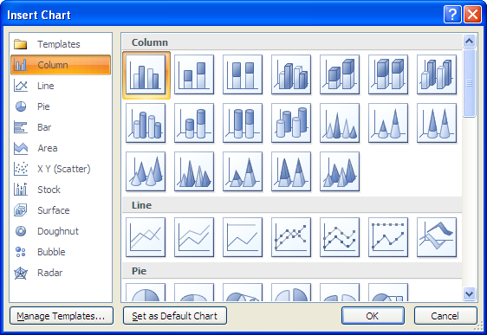
6
4

- ได้กราฟตามที่เลือก สามารถปรับแต่งให้สวยงาม โดยคลิกแท็บ Design และเลือกรายการรูปแบบจาก Char Style
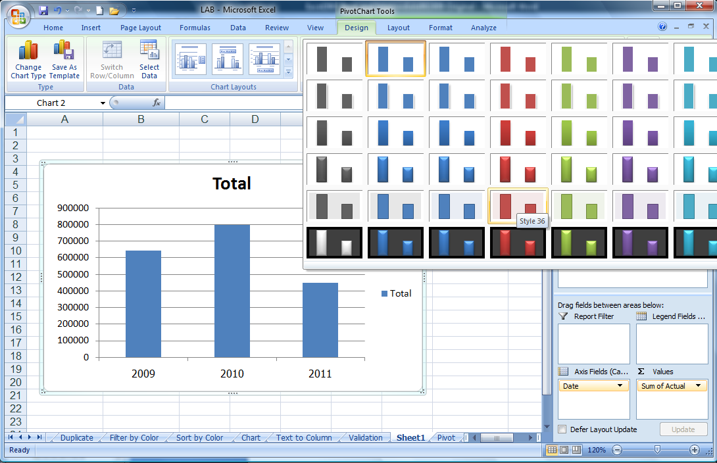

itpro.payap.ac.th/pub/2555/Excel/Document/Microsoft%20Excel2010.docx

